Linux命令

用户和组

useradd
# useradd -h
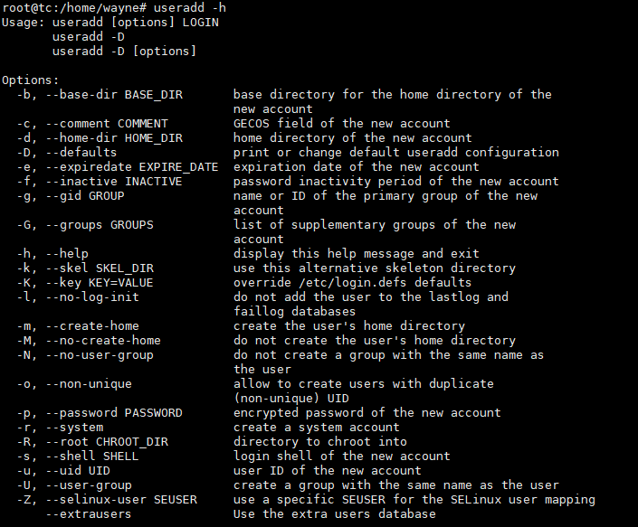
# useradd -D
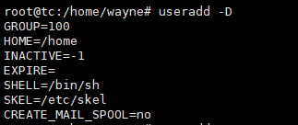
# useradd -m test 使用默认权限创建test用户，并创建用户home目录
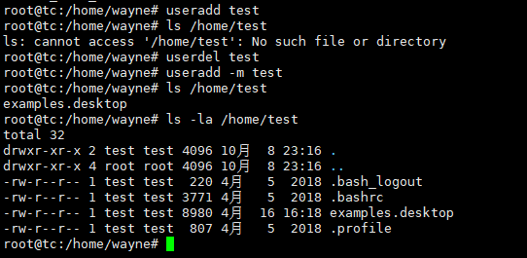
# useradd -m test1 -g 1001 -s /bin/bash
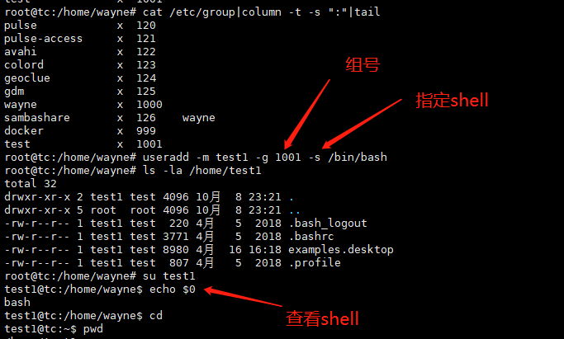
查看用户信息文件/etc/passwd
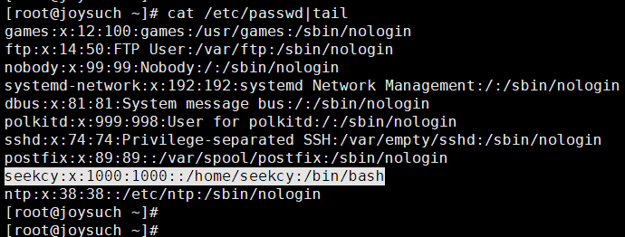
查看组文件/etc/group
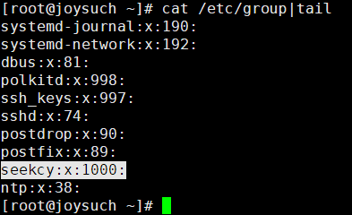

id
#id 查看当前UID和GID
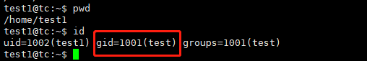

passwd
# passwd test1创建该用户密码
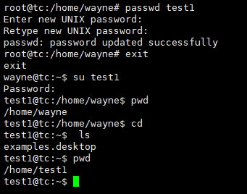

userdel
# userdel删除用户
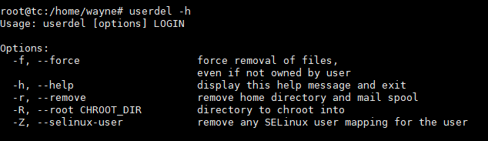
# userdel -r 删除Home目录
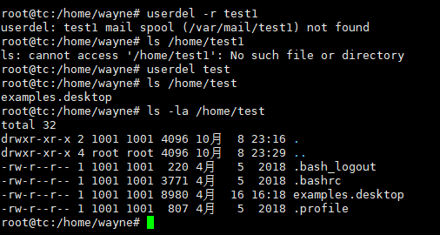

su
$ su username 切换用户
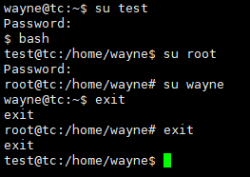

sudo
$ sudo 以管理员权限来执行命令，前提该用户提前在/etc/sudoers文件中配置了对应权限
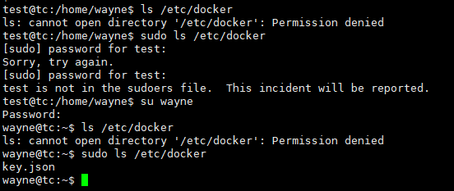

visudo
# visudo 配置sudo权限
即打开/etc/sudoers
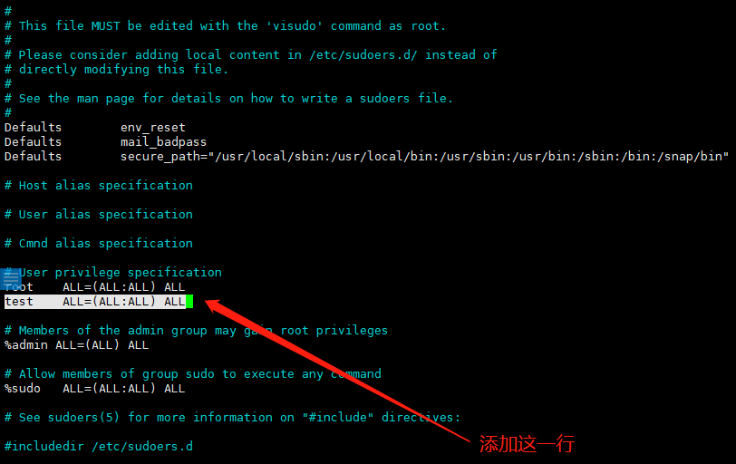
再次打开：
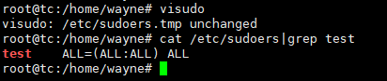
再次执行sudo即成功：
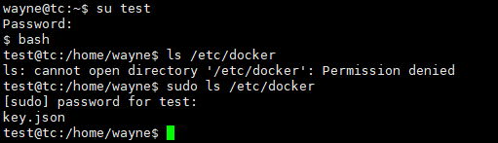

环境变量

export
创建或者更新一个环境变量，比如PATH、JAVA_HOME、LD_LIBRARY_PATH等等
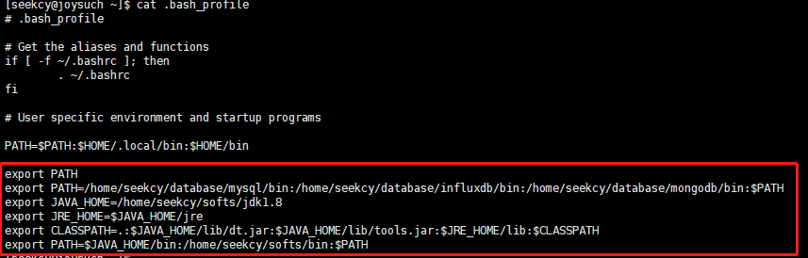

env
打印当前用户所有环境变量，或者printenv
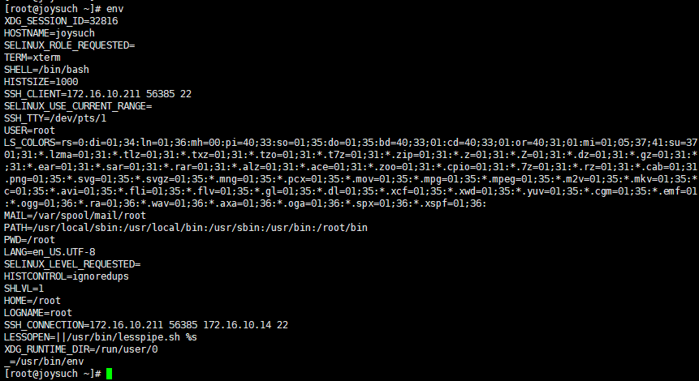
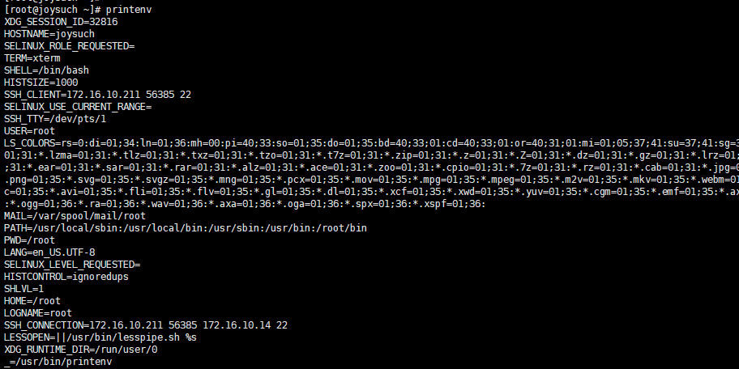

unset
$ unset 删除一个环境变量
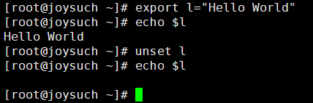

alias
创建一个命令的快捷方式
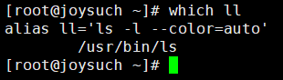
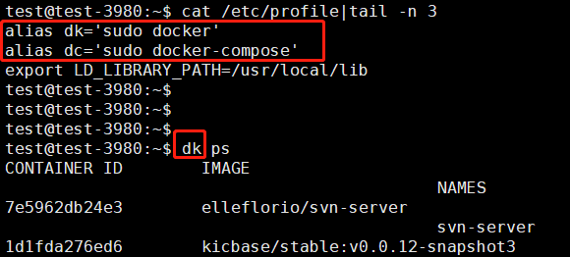

开关机

init
init 0是关机，init 6是重启
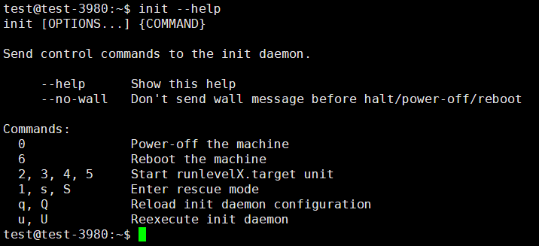

shutdown
shutdown -h是关机，shutdown -r是重启
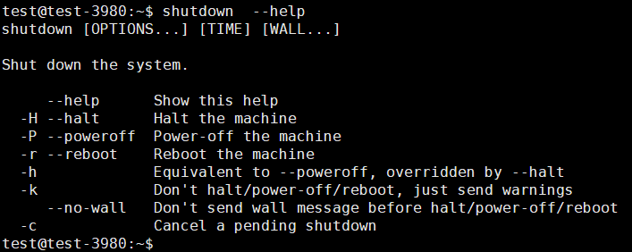

poweroff
poweroff -h是关机，poweroff –reboot是重启
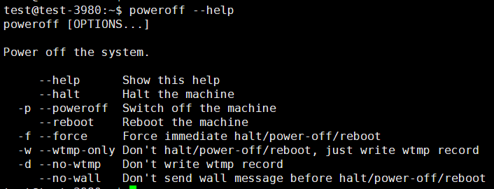

halt
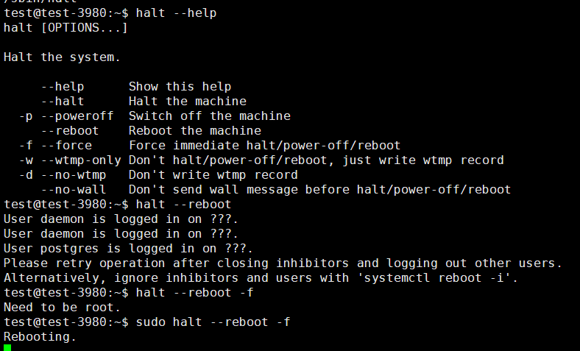

reboot
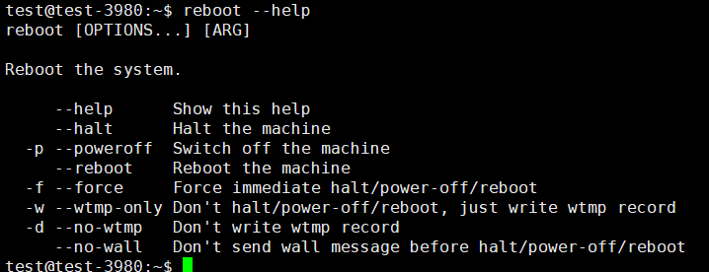

网络

静态IP配置
# vi /etc/sysconfig/network-scripts/ifcfg-em1 #添加如下内容
# systemctl network restart #重新加载配置
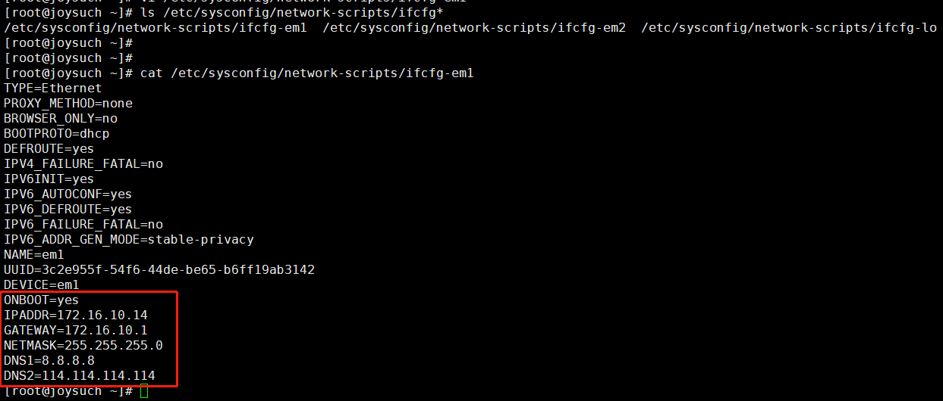

ifconfig
$ ifconfig 查看IP
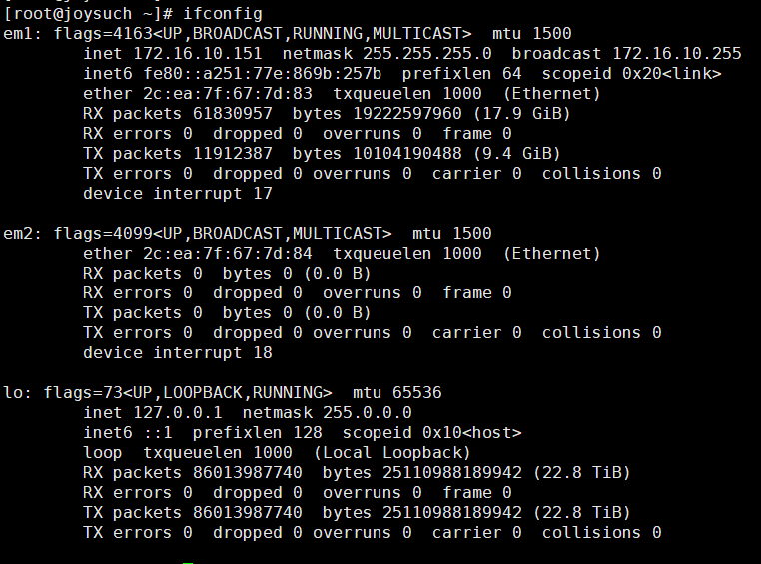

ip
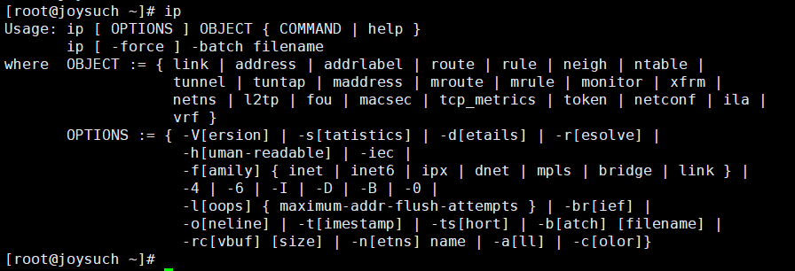
$ ip addr
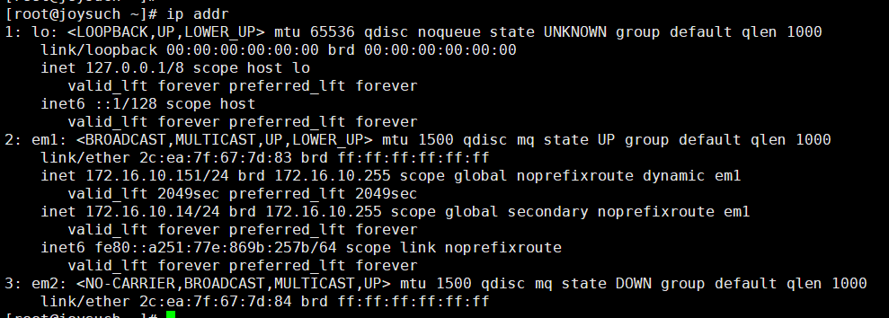
$ ip route
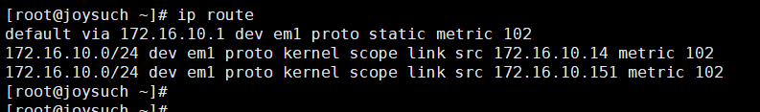

hostname
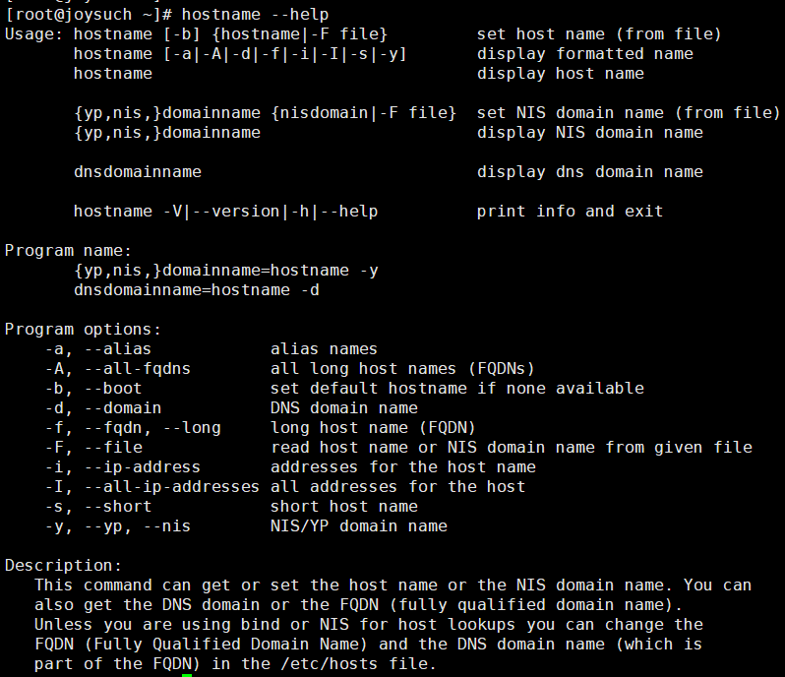
$ hostname -f 或者hostname 查看hostname
$ hostname -I 查看所有的IP信息
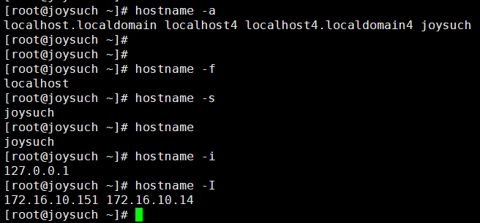

netstat
$ netstat -anl 查看所有端口信息，查找某个端口netstat -anl|grep 8888
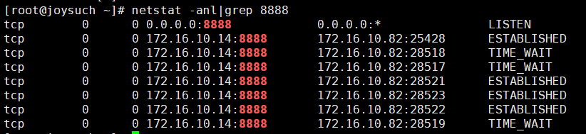

iptables
# iptables -L 查看防火墙（以root用户执行）
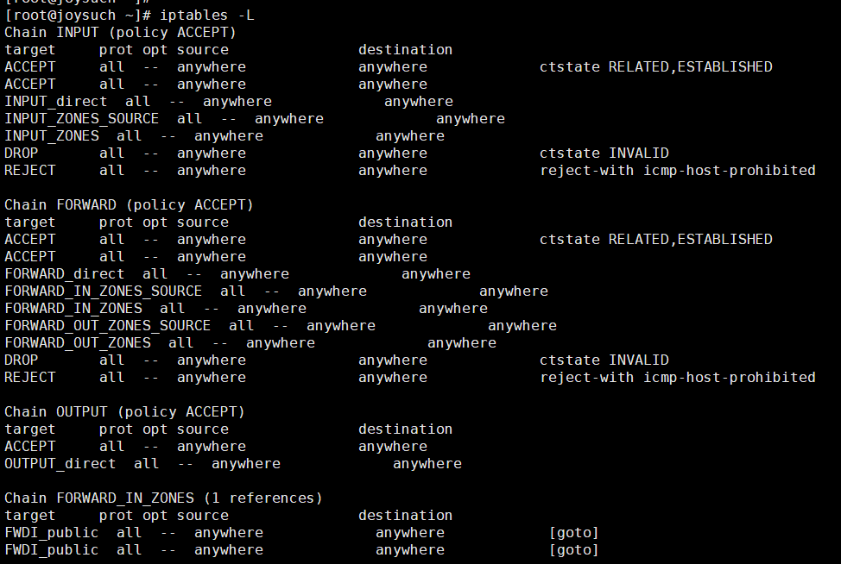
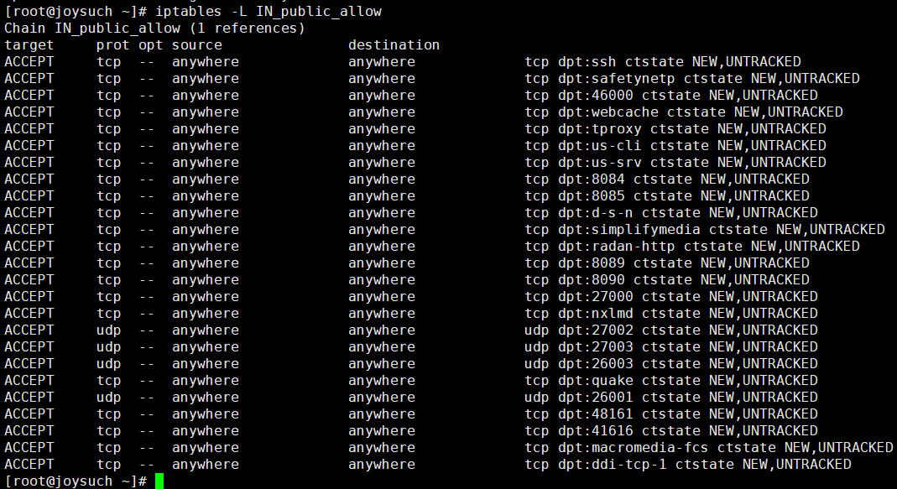

firewall-cmd
# 获取zone信息
$ firewall-cmd --get-active-zones
# 添加端口到防火墙
$ firewall-cmd --zone=public --add-port=8888/tcp --permanent
# 重新加载防火墙
$ firewall-cmd --reload
# 查看开放的端口号
$ firewall-cmd --list-ports
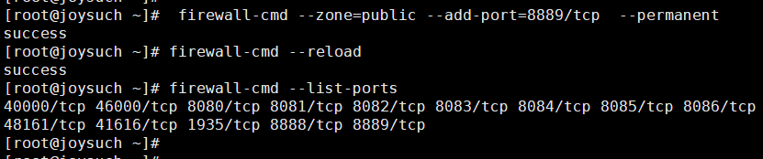

系统

uptime
$ uptime 显示当前时间, 系统运行了多久, 当前登录用户数，过去1min, 5min和15 min系统平均负载

top
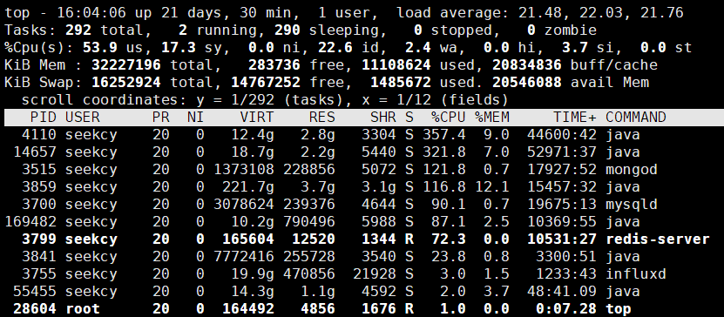
l 第一行uptime的内容是否显示
s 可以换成delay时间，类似于top -d [n] 单位秒
c 显示Command 详细内容，可以左键<-右键->移动
H 以线程方式显示
1 切换单个和多个CPU
m 内存的显示及多种显示方式
t 第二行、第三行的Tasks和CPU显示方式
可以上下键移动

其他参数
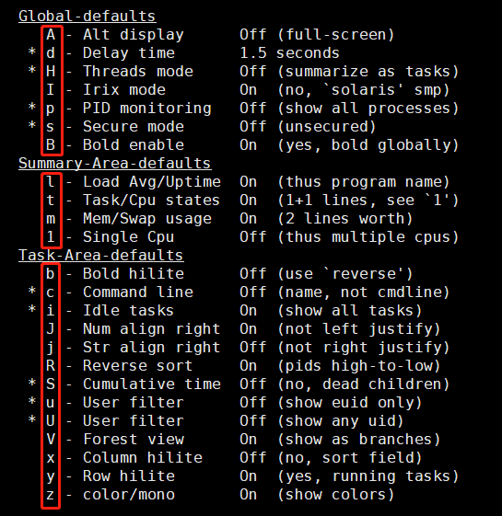
e.g.
A的切换方式
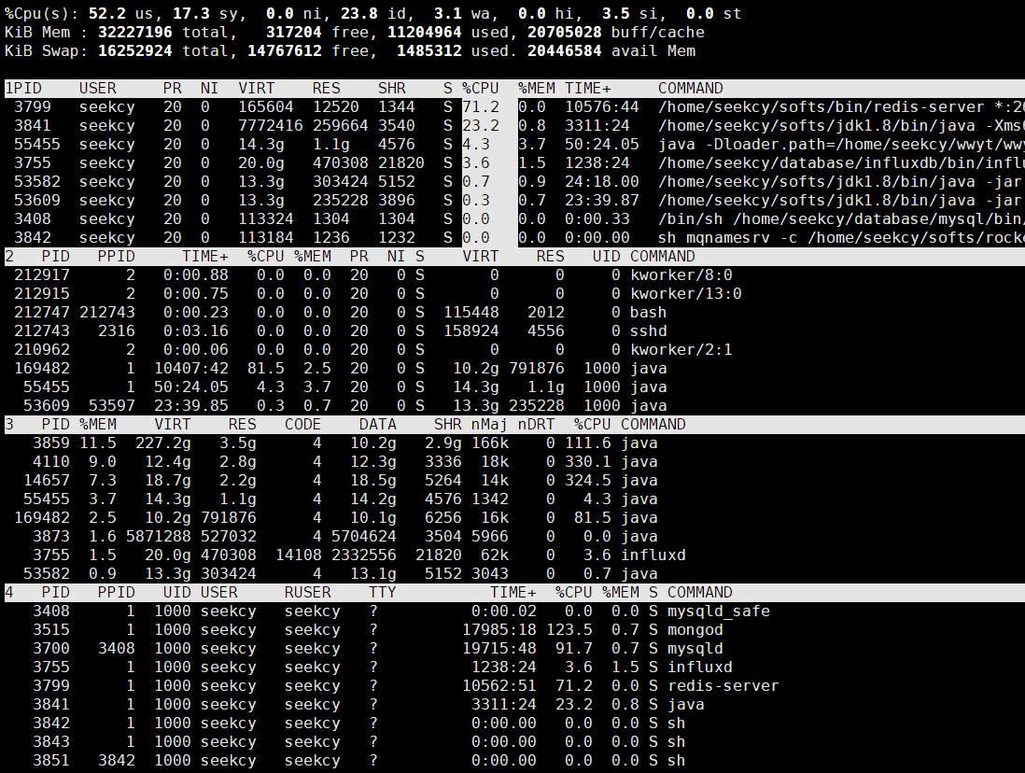

vmstat
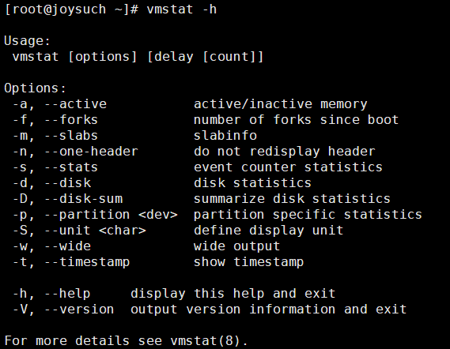
$ vmstat -aw
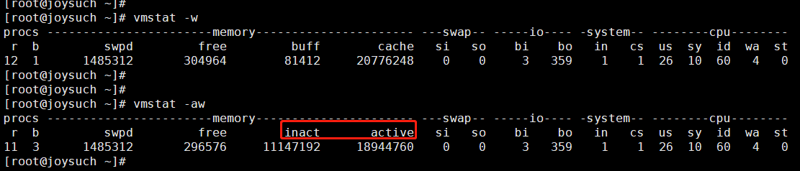
# 磁盘统计
$ vmstat -dw
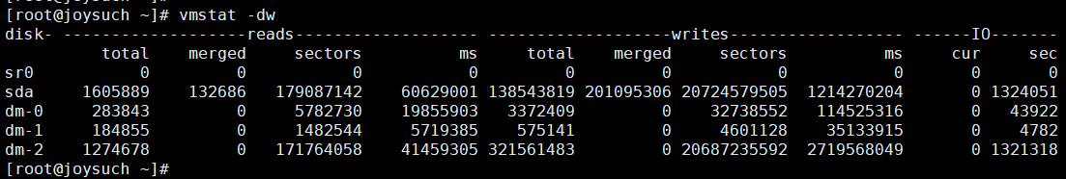
$ vmstat -D
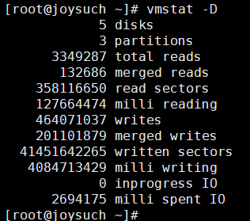
$ vmstat -f
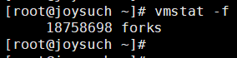
$ vmstat -s
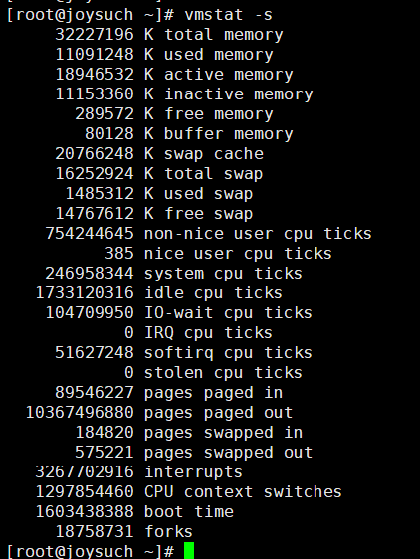
#查看slabinfo
$ vmstat -m
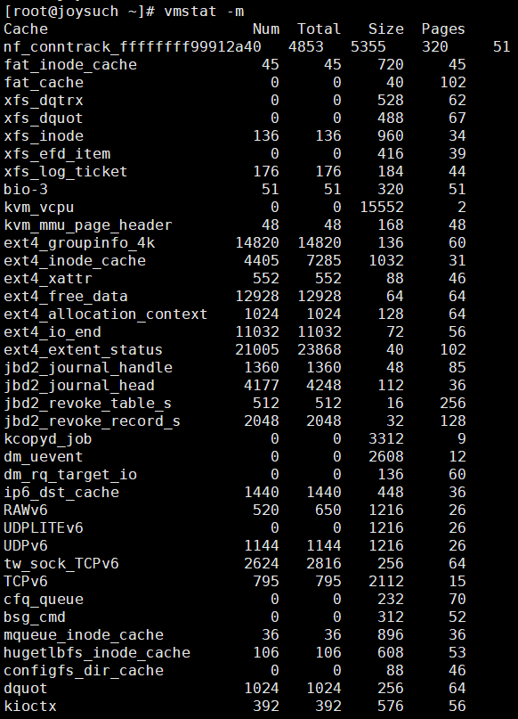
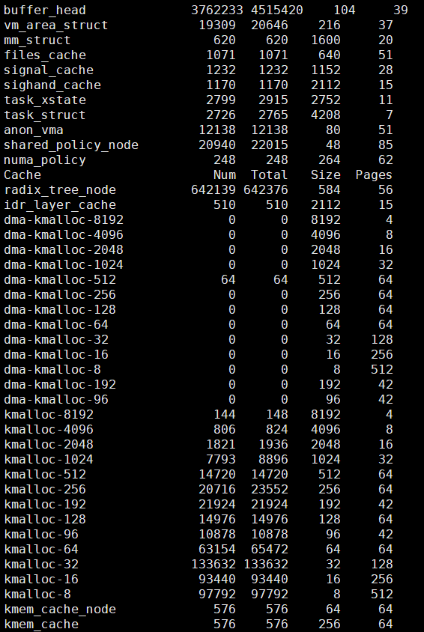

free
# 查看内存使用情况
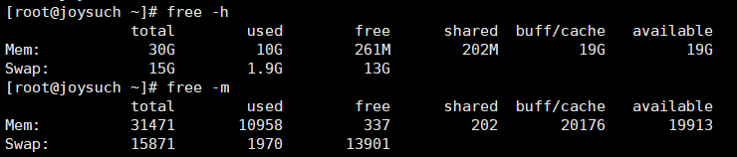

fdisk
fdisk device用来磁盘分区
fdisk -l 查看磁盘分区表
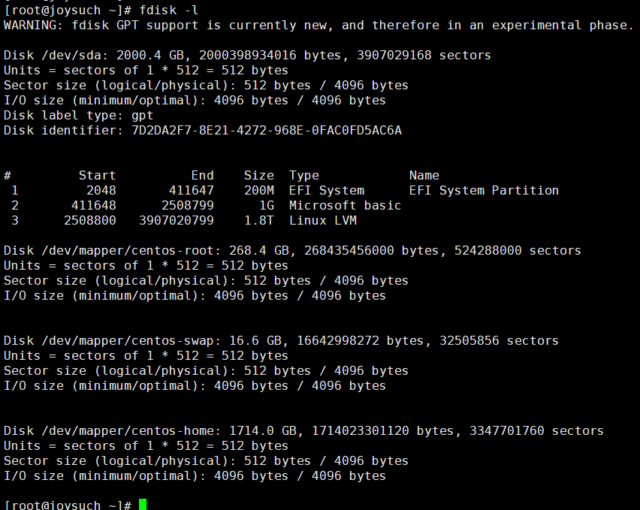

blkid
# 列出分区的UUID
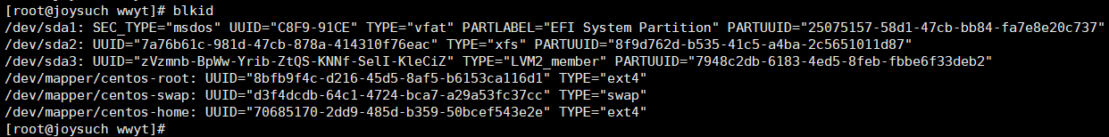

du
# 查看某个文件或者目录的大小
$ du -sh [name]
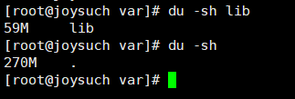

df
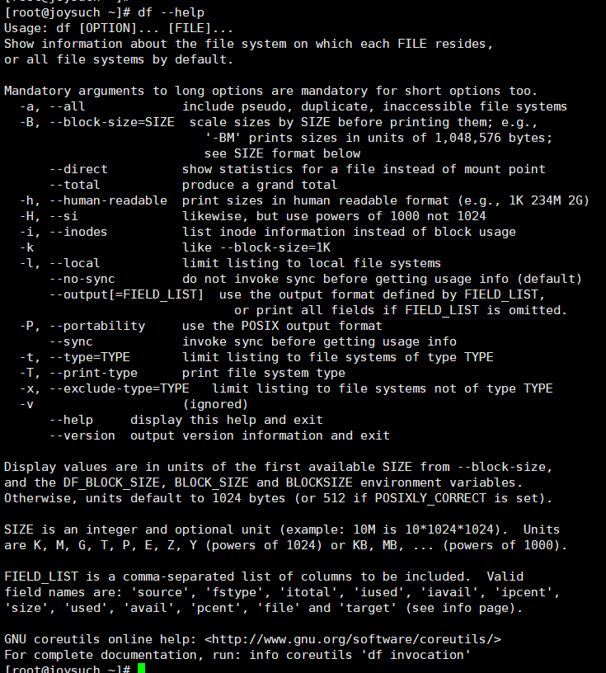
# 文件系统磁盘使用率
$ df -h
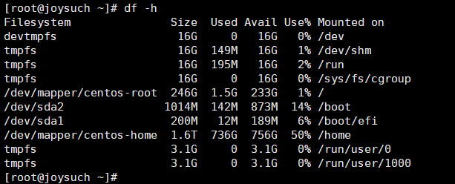
# 列出所有的文件系统使用情况
$ df -a
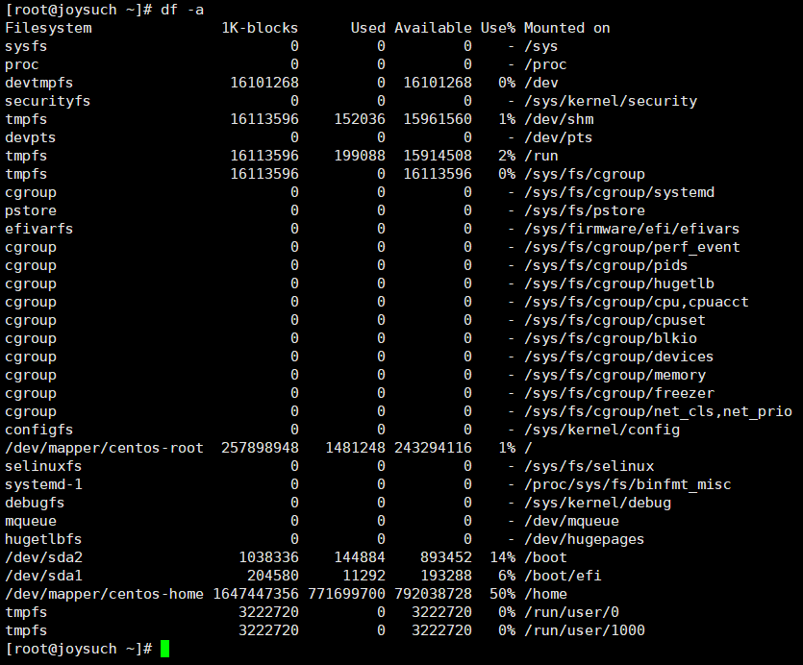
# inode使用情况
$ df -hi
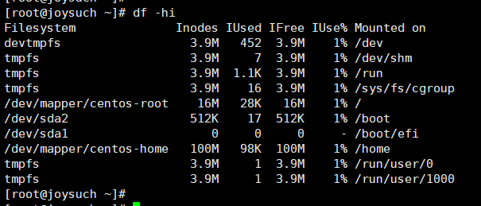

mount
# 挂载磁盘或分区
# mount -t [filesystem_type] [device] /path
# 文件系统类型，一般用ext4，windows用ntfs-3g
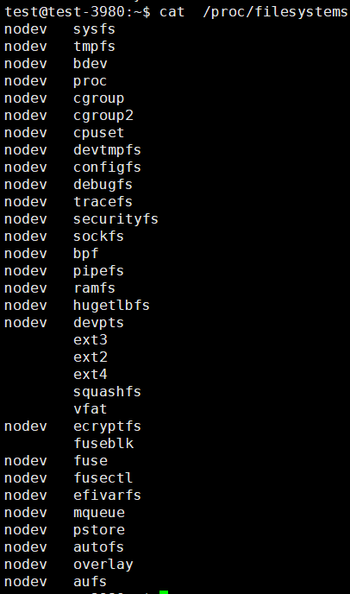

umount
取消挂载
# umount [device|path]

iostat
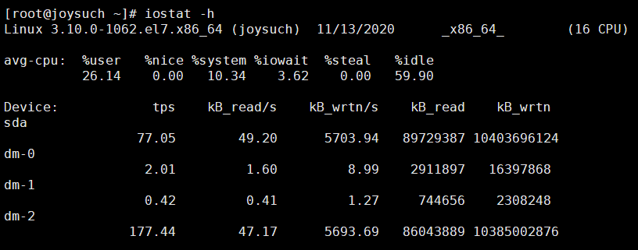
$ iostat -m #以MB显示
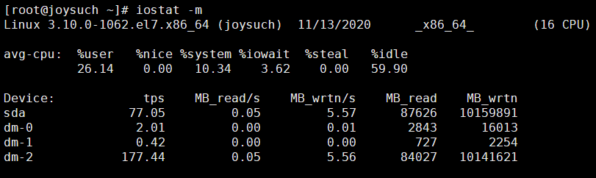
$ iostat -x #显示扩展信息
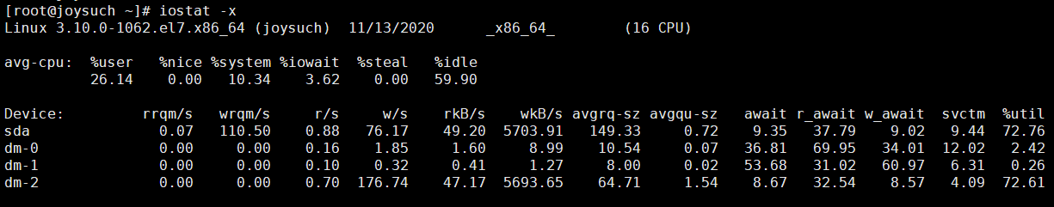
-c 只显示CPU使用率
-d 只显示磁盘使用率
-h 可读性更强human readable
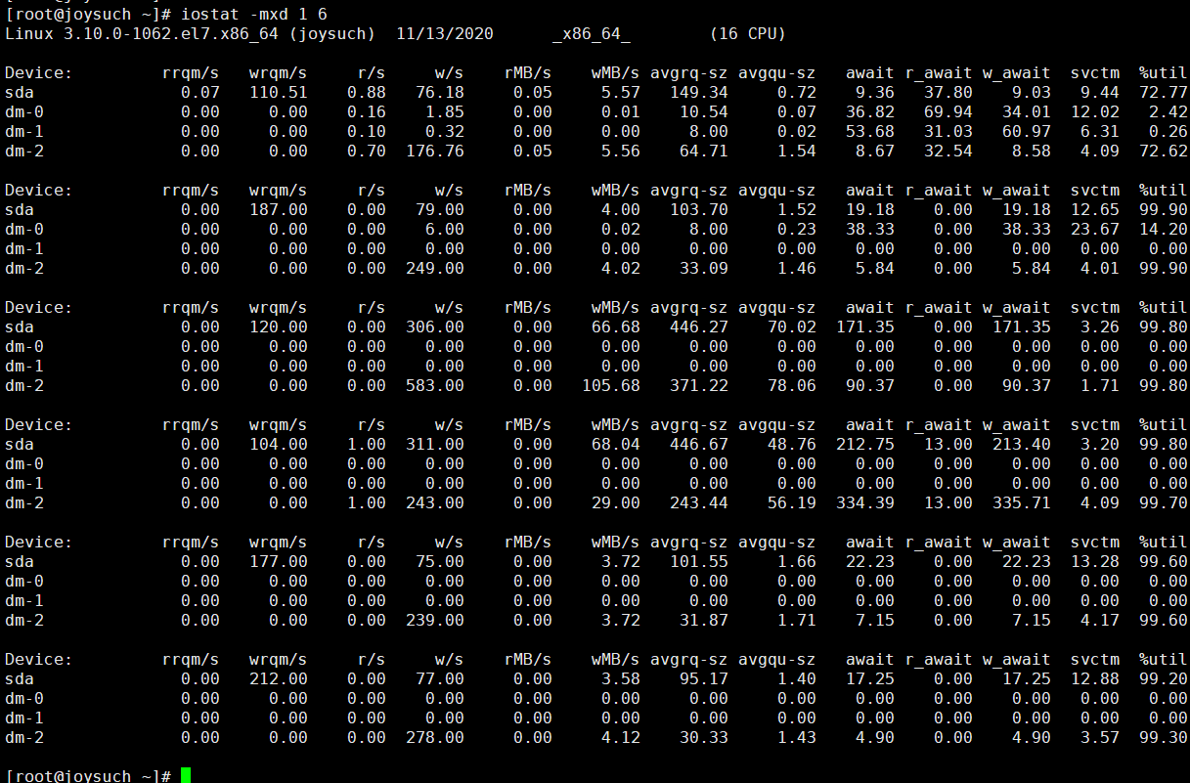

sar
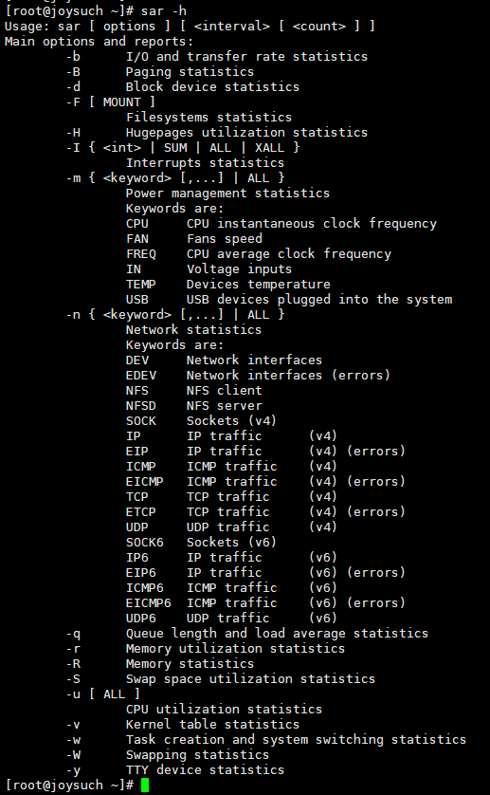
-B Paging统计
-b I/O和传输率统计
-d 设备I/O
-H hugepages统计
-I 中断统计
-m 电源管理统计
-n 网络统计
ALL, DEV, EDEV, NFS, NFSD, SOCK, IP, EIP, ICMP, EICMP, TCP, ETCP, UDP, SOCK6, IP6, EIP6, ICMP6, EICMP6 和UDP6
-P 指定某个CPU核进行统计
-q queue长度和负载统计
-r 内存使用率统计
-R 内存统计
-S swap统计
-u CPU统计
-v 内核表包括：不用的cache entries，系统使用的inode句柄，文件句柄和伪终端
-W swap paging统计
-w tasks和context switches统计
-y TTY设备统计
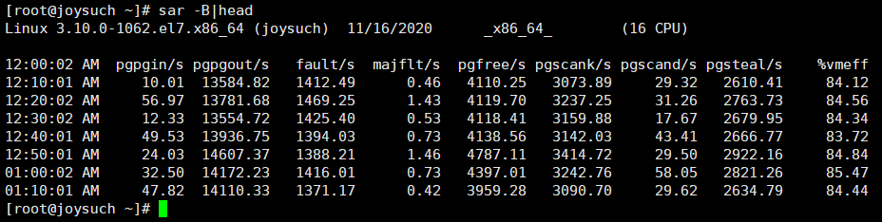
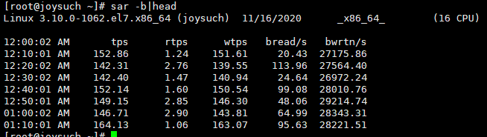
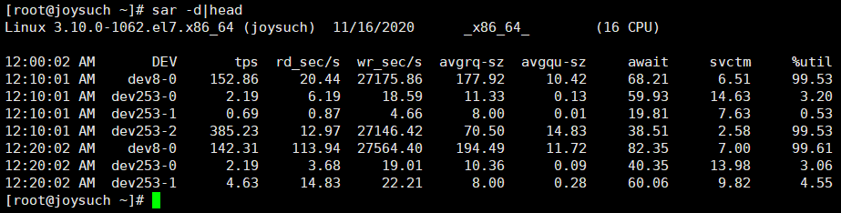
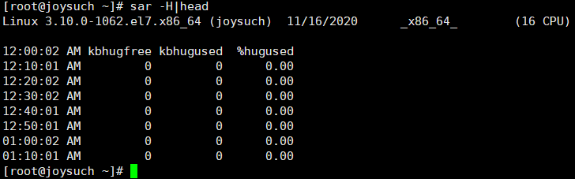
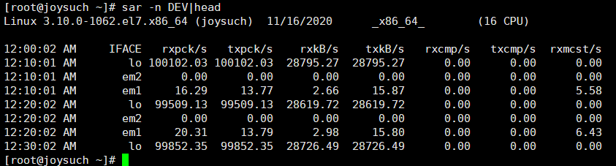
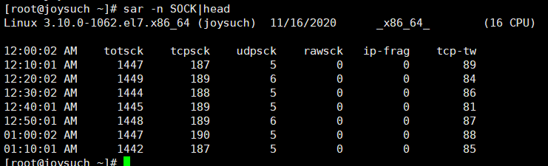
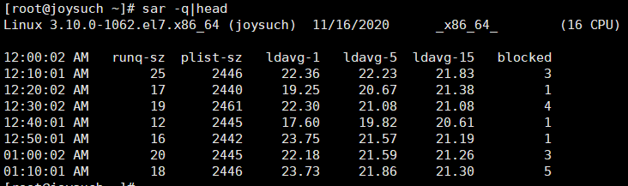
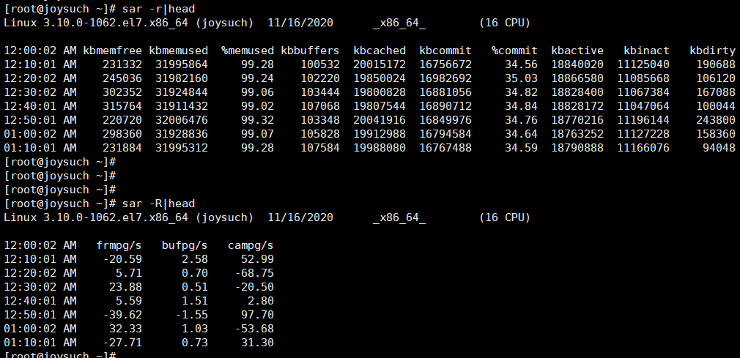
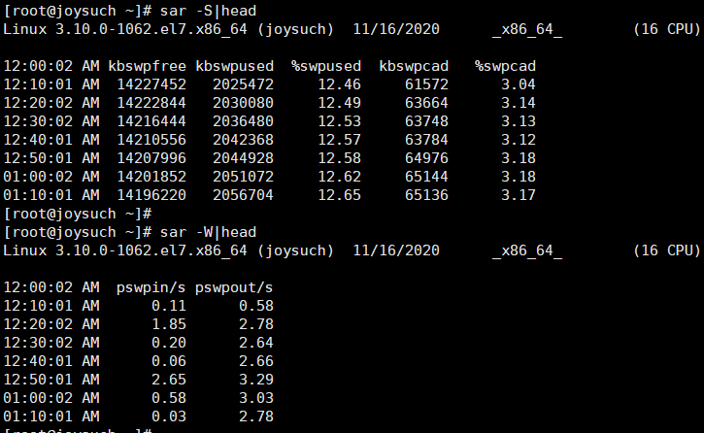
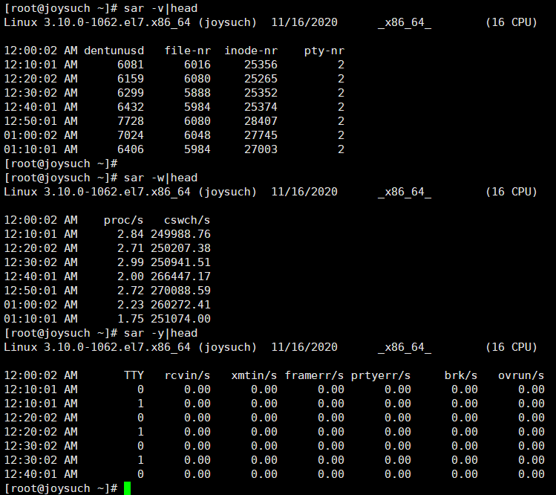

ps
进程状态码
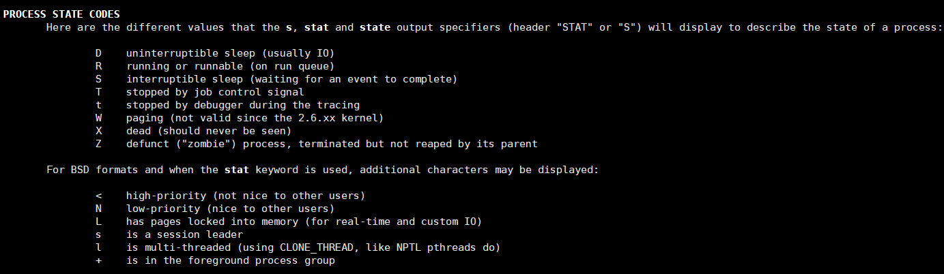
# 标注模式查看进程信息
$ ps -ef
# 查看线程信息
$ ps -efL

# BSD模式查看进程
$ ps aux
# 可以排序
$ ps aux --sort=+rss
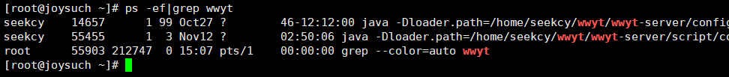
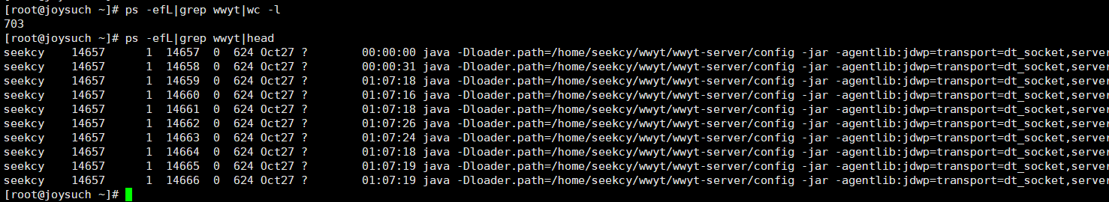
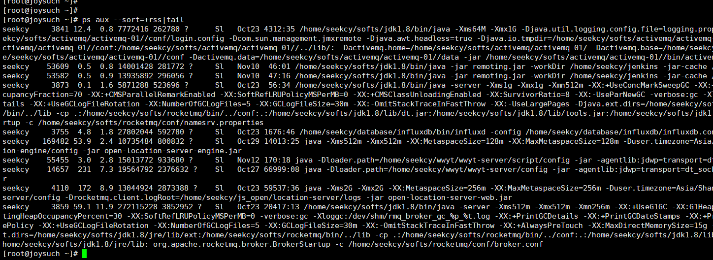

pstree
# 以树形的方式列出进程
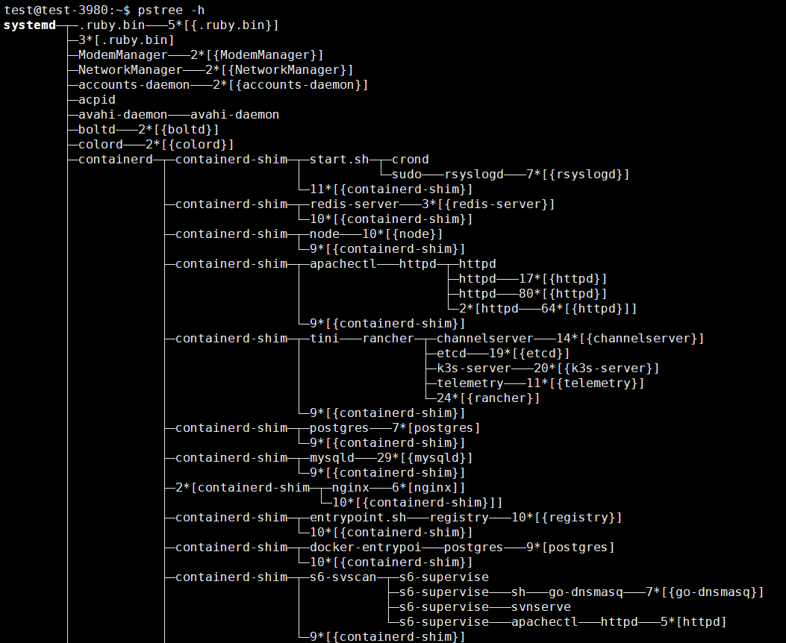

lsof
# 列出打开的文件
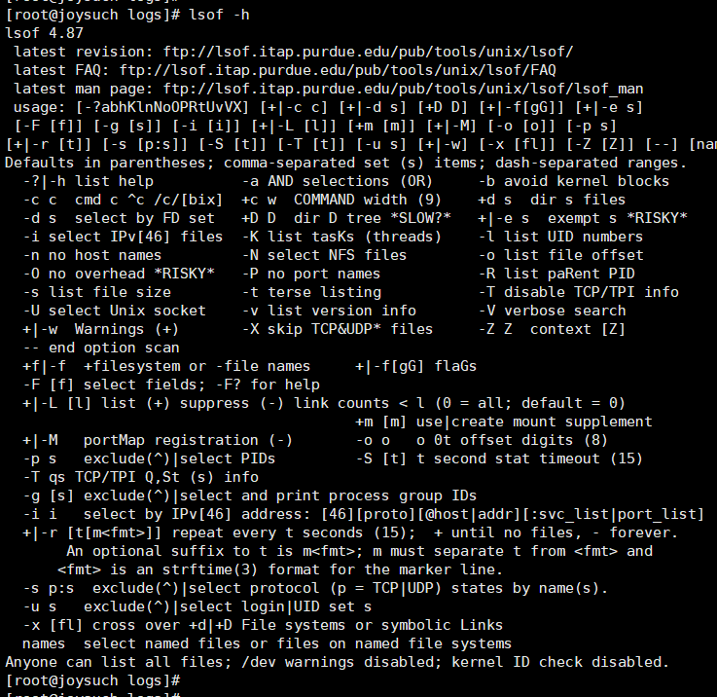
# 打开当前目录的进程
$ lsof +D .
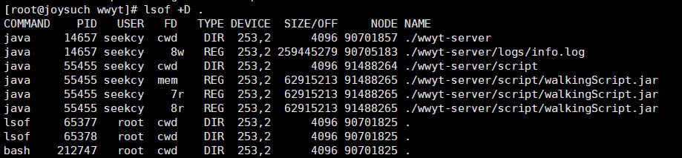
# 列出所有端口
$ losf -P
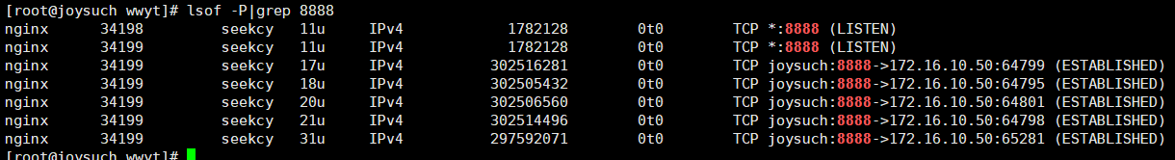
# 查看某个PID对应的信息
$ lsof -p PID
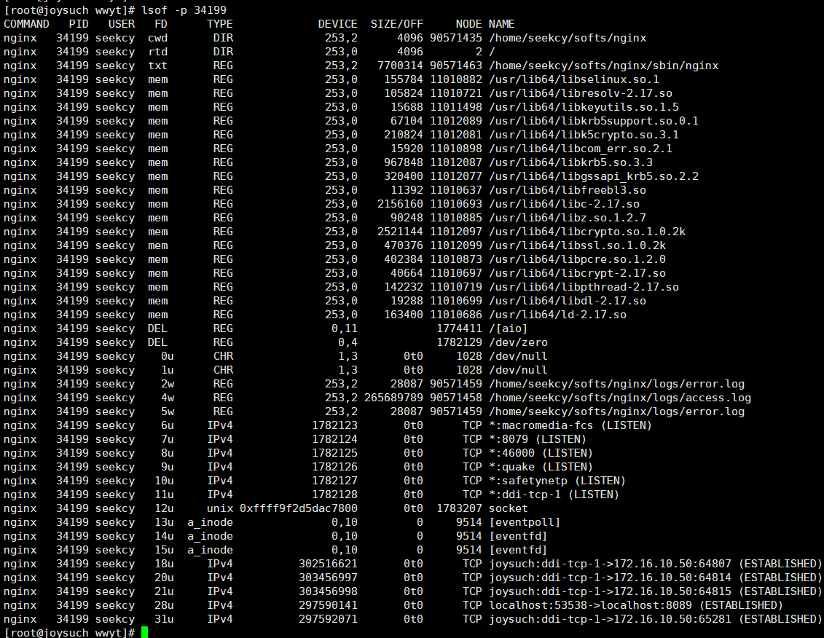

kill
# 杀掉某个进程
$ kill –[SIGNAL_ID] PID
# 或者
$ kill -s SIGNAL PID
# 查看信号名称
$ kill -l
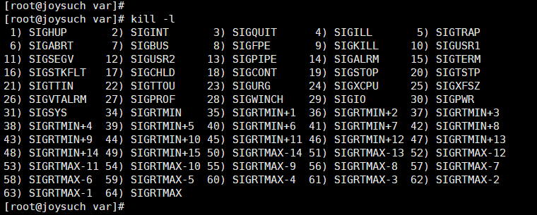
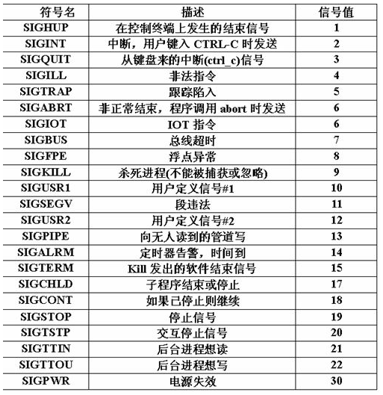
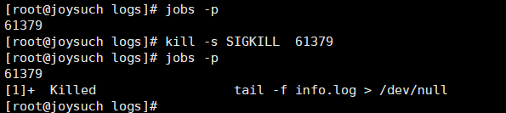
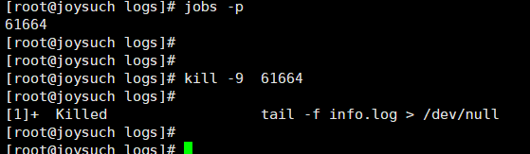

uname
打印系统进行，内核版本号、32位还是64位的
其他几个系统文件查看CentOS和gcc版本信息
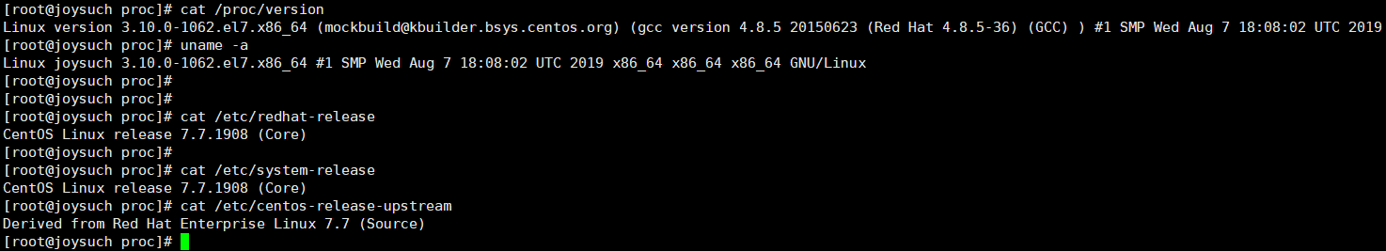

bc
浮点计算
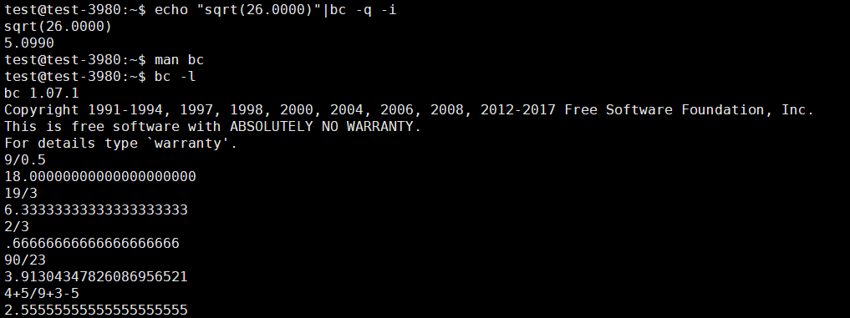

压缩

zip
# 创建name.zip压缩包
$ zip -r name.zip dir_path
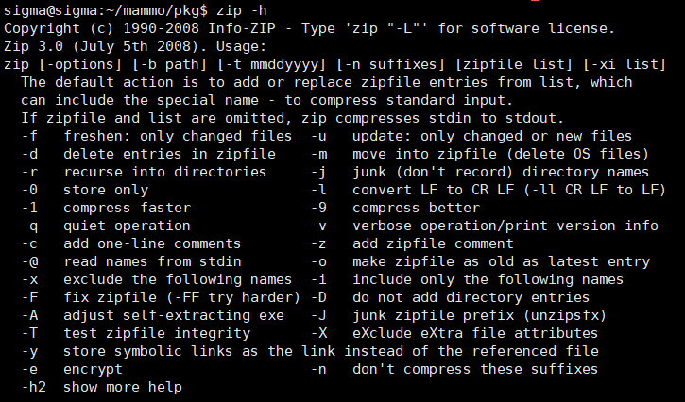

unzip
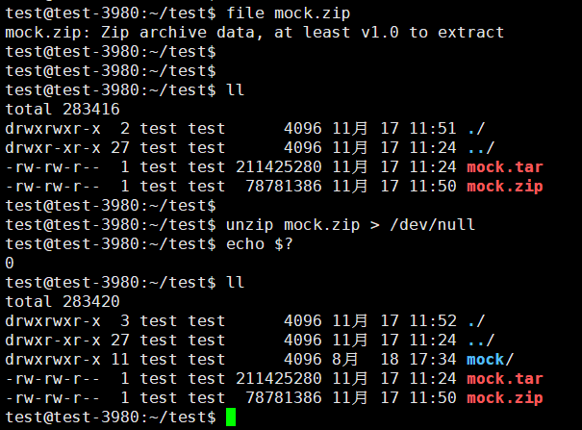

bzip2
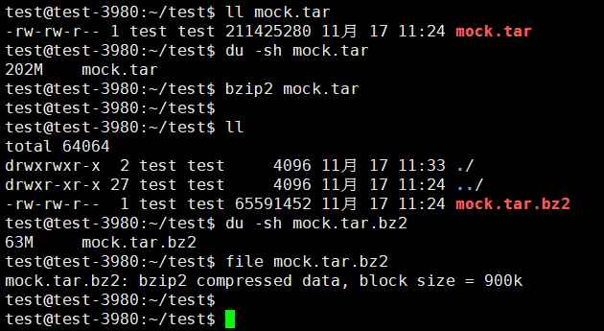

bunzip2
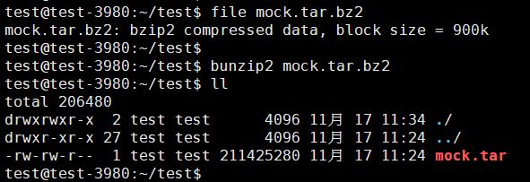

p7zip
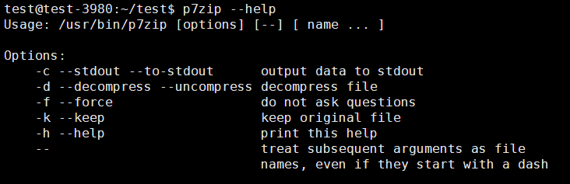
# 压缩
$ p7zip filename
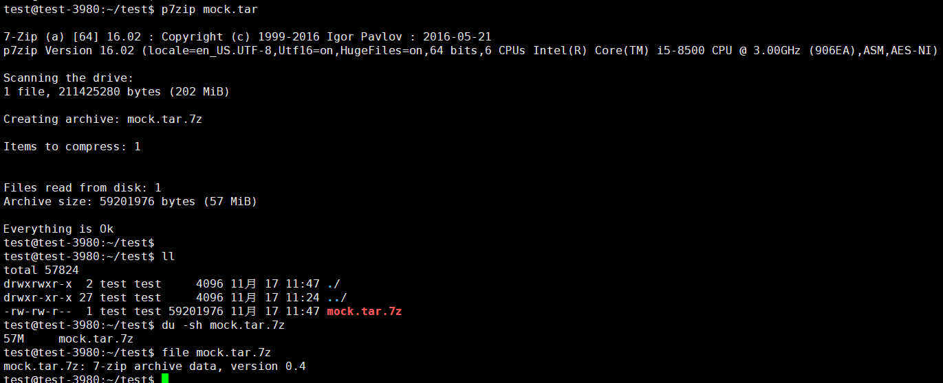
# 解压
$ p7zip -d *.7z
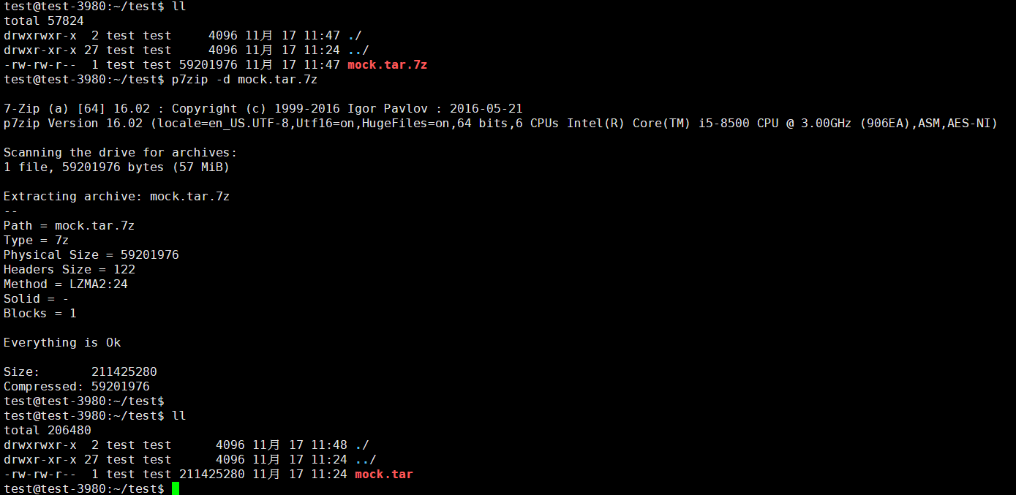

xz
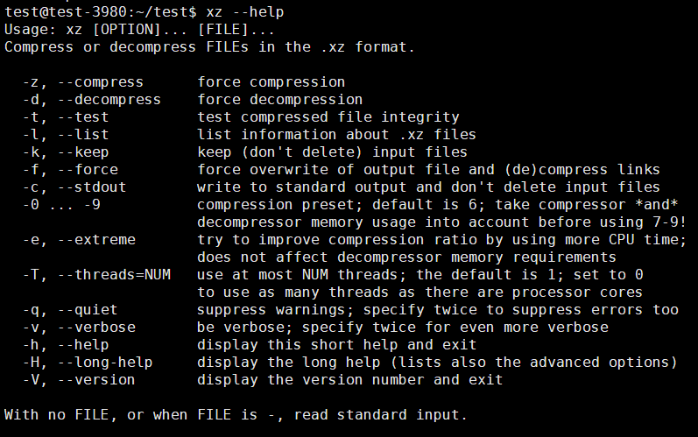
# 压缩
$ xz filename
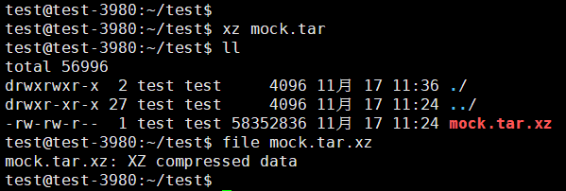
#查看xz文件信息
$ xz -l *.xz
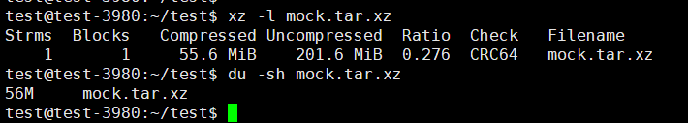
# 解压
$ xz -d *.xz
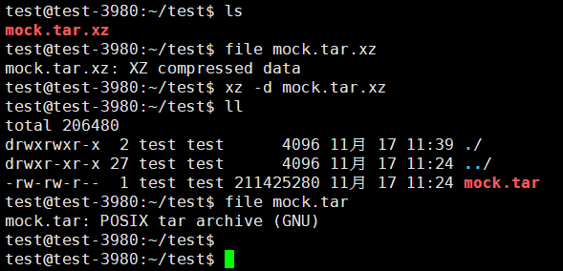

gzip
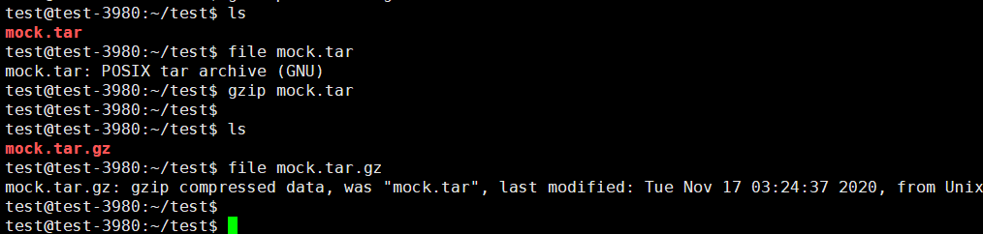

gunzip
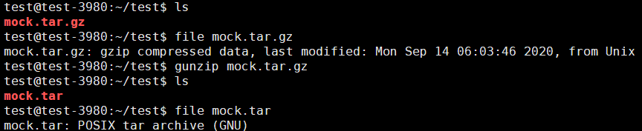

compress
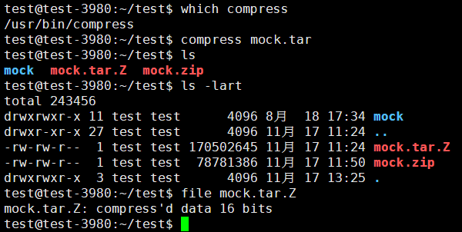

uncompress
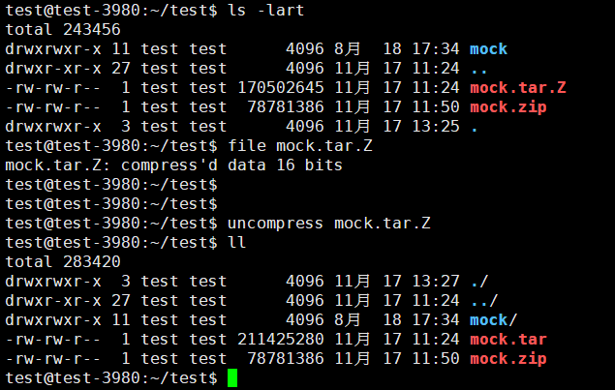

tar
# 解压tar包
$ tar -xf *.tar
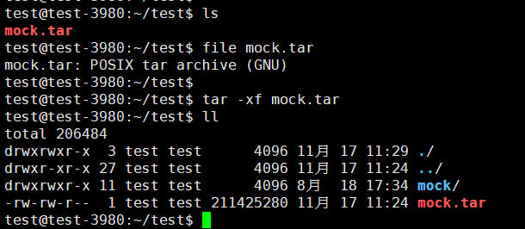
# 解压tar.gz包
$ tar -zxf *.tar.gz
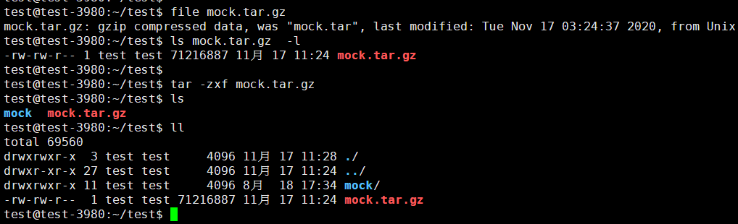
# 解压tar.bz2包
$ tar -jxf *.tar.bz2

# 解压tar.xz包
$ tar -Jxf *.tar.xz

# 解压tar.Z包
$ tar -Zxf *.tar.Z

# 显示列表加上-v，比如tar -xvf *.tar
# 创建压缩包，使用-c，而不是-x，比如tar -cvf *.tar directory_path
# 解压到指定目录，使用-C 后面加上指定路径，比如tar -xf *.tar -C /path

Hash检查

SHA
- shasum -a 1(default), 224, 256, 384, 512, 512224, 512256
  - sha1sum
  - sha224sum
  - sha256sum
  - sha384sum
  - sha512sum

MD5
- md5sum
- b2sum
- cksum
- sum
$ sum
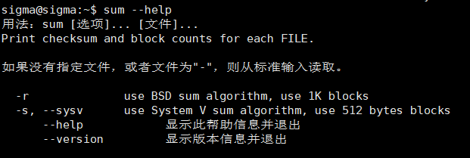
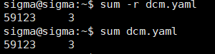
$ shasum
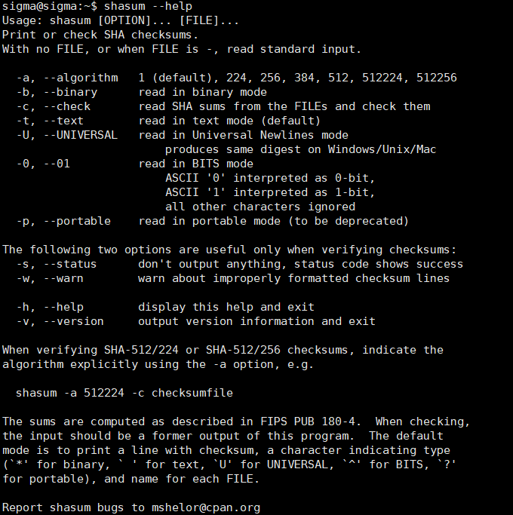
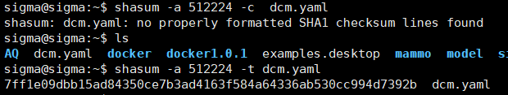
$ b2sum
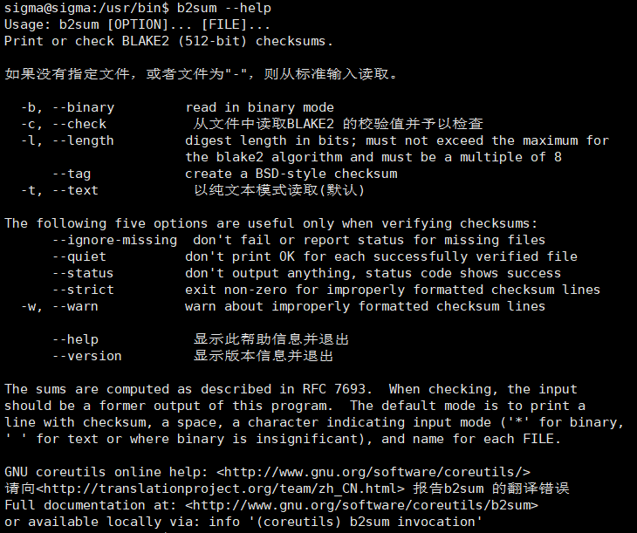
$ sha256sum
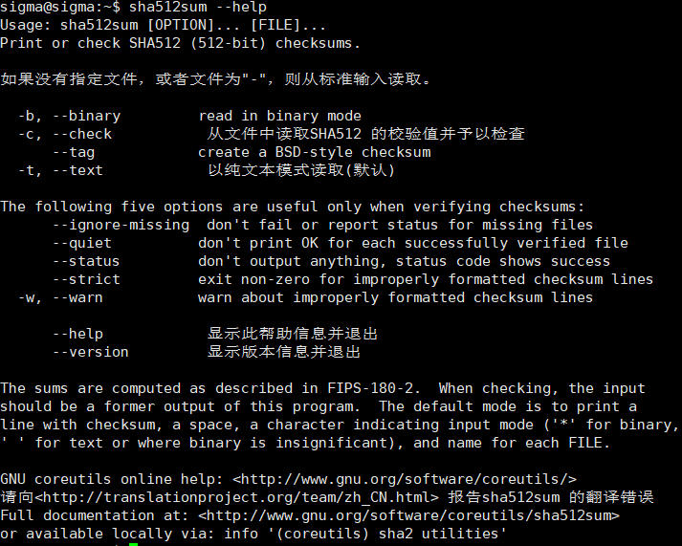
$ sha1sum
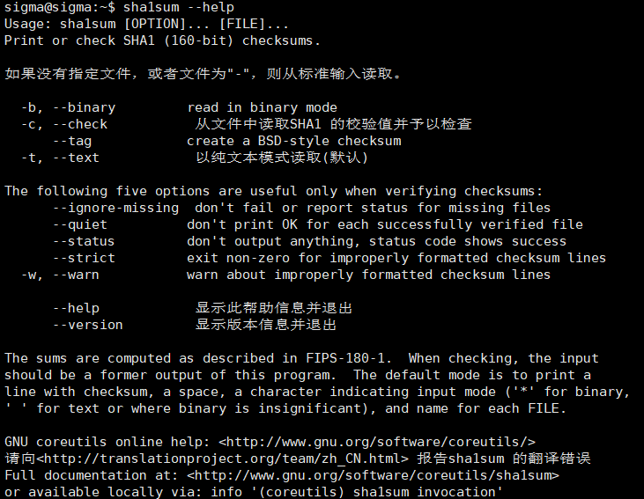
$ md5sum
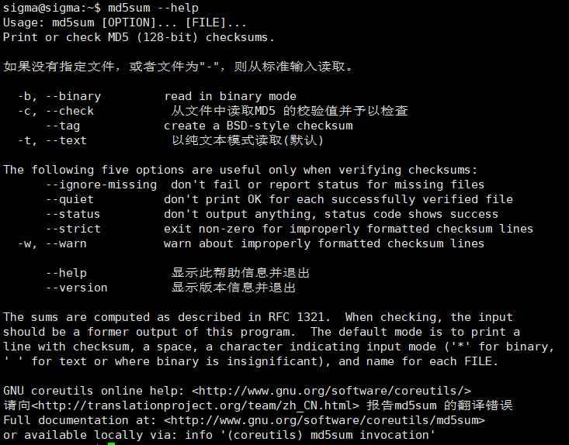
Compare:
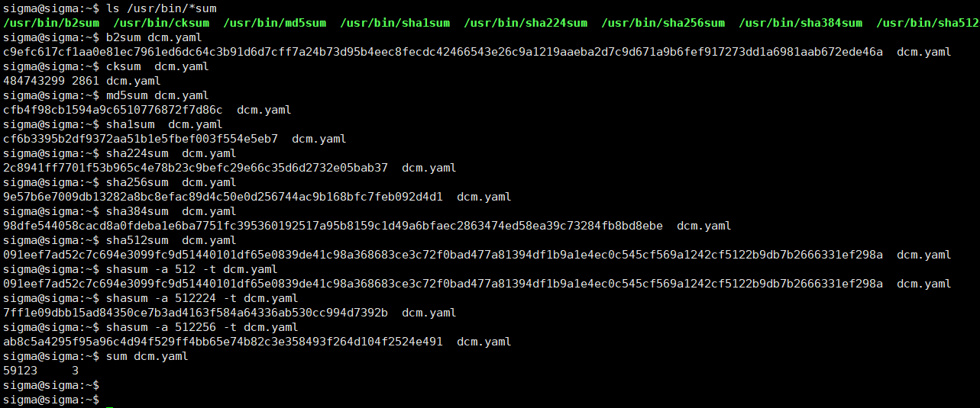

定位

whereis
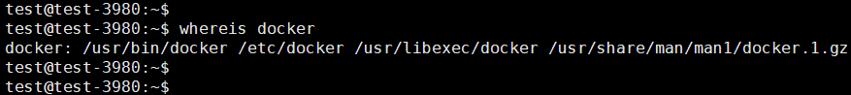

which
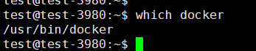

who
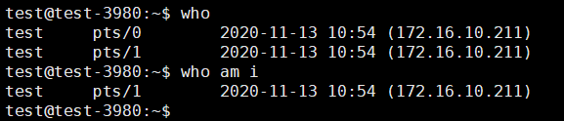

locate
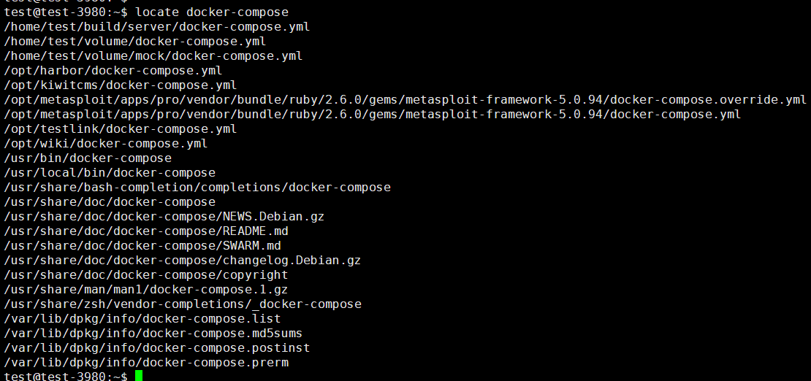

包管理

yum
# 安装包
# yum install package_name -y
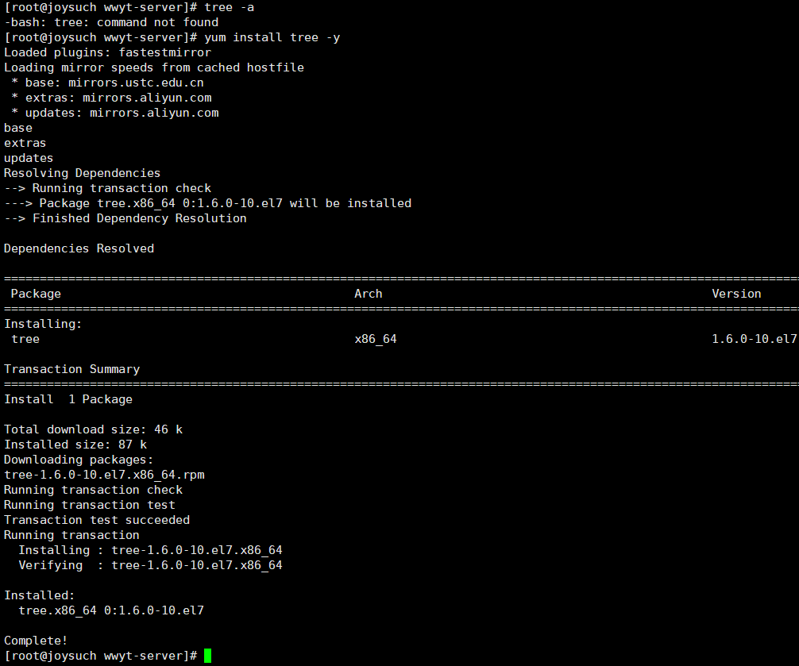
# 根据关键字查找某个包
# yum search key_words
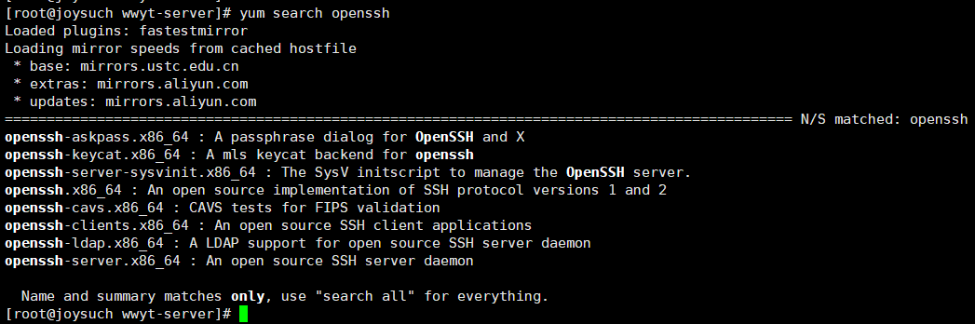
# 卸载包
# yum erase package_name
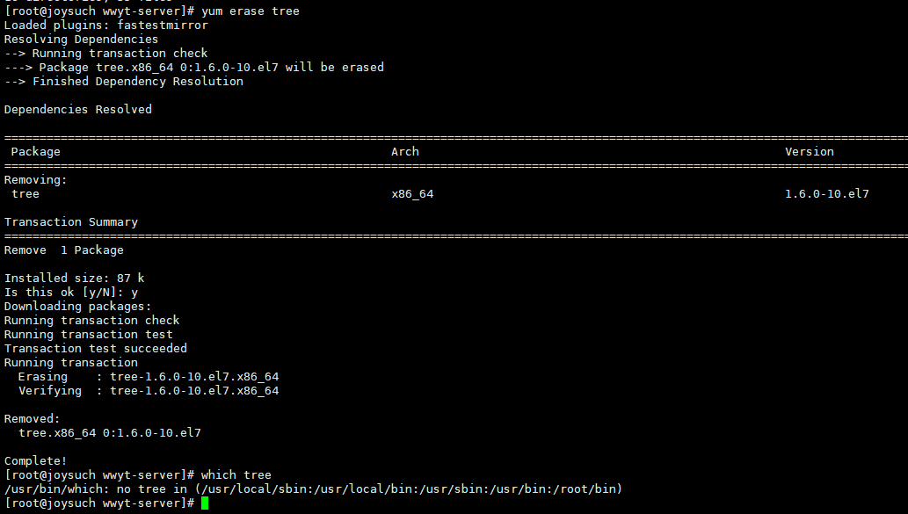

rpm
# 查询所有安装的包
$ rpm -qa
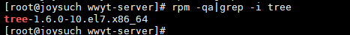
# 查询某个包的所有文件
$ rpm -ql package_name
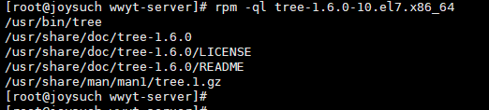
# 安装某个包
# rpm -i *.rpm

# 卸载某个包
# rpm -e *.rpm

文件及字符串操作

find
-amin n 最近n分钟访问过
-atime n 最近n天访问过
-cmin n 文件状态最近n分钟修改过
-ctime n 文件状态最近n天修改过
-mmin n 文件数据最近n分钟修改过
-mtime n 文件数据最近n天修改过
-empty 文件为空
-executable 文件可执行
-readable 文件可读
-writable 文件可写
-gid n 文件的组ID是n
-group gname 文件的组名
-uid n 文件的用户ID是n
-user uname 文件的用户名
-name pattern 文件名
-iname pattern 文件名不区分大小写
-lname pattern 文件是软连接
-ilname pattern和上同，不区分大小写
-inum n 文件inode值是n
-perm mode 权限
-type c 文件类型是c
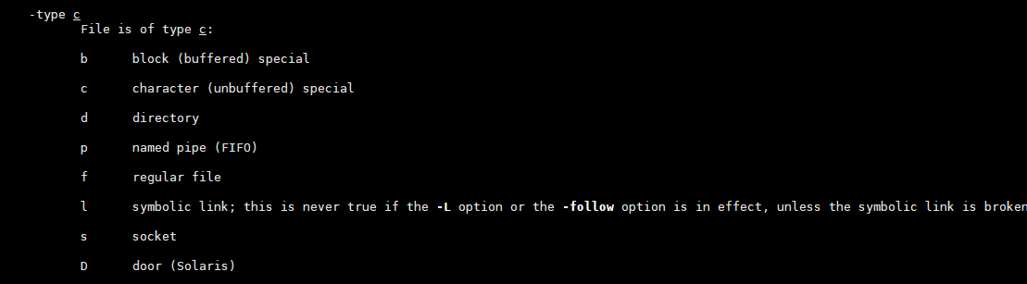$ find . -type f -iname "docker*" -perm 664 -exec grep -Hn "env" {} \;
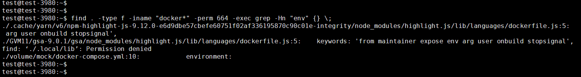

grep
-e 正则
-A n 显示之后n行
-B n 显示之前n行
-C n 显示前后n行
-m n 显示最多n行
-c 统计出现的次数
-i 区分大小写
-o 只显示该字段
-H 显示文件名
-h 不显示文件名
-n 显示行号
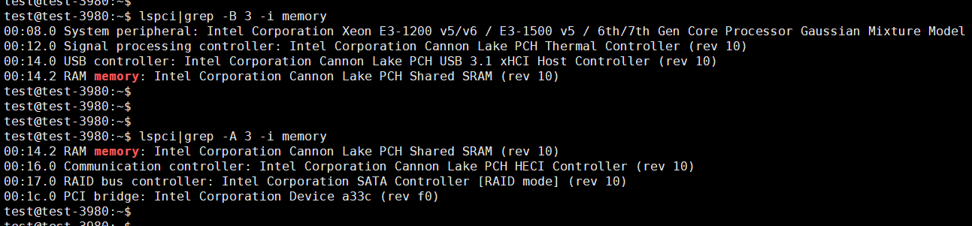
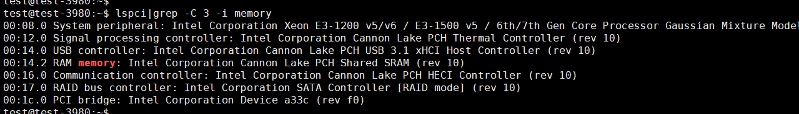
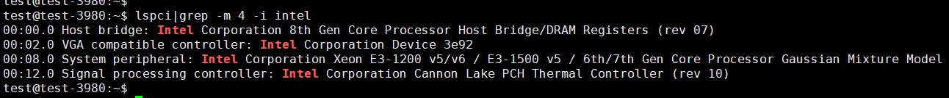
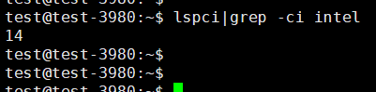

awk
$0 全部列
$1 第一列
$NF 最后一列
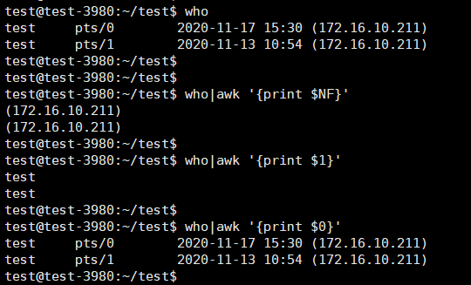
# 修改输出分隔符OFS
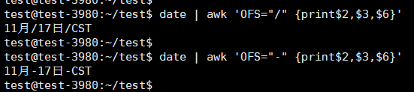
# BEGIN和END
$ who | awk 'BEGIN {print "===============\nActive Sessions"} {print $1,$4}END{print "==============="}'
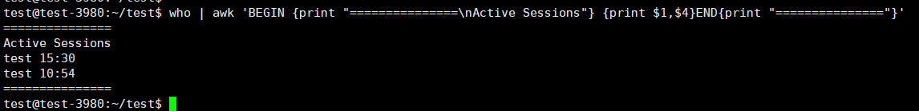

# -F指定列分隔符
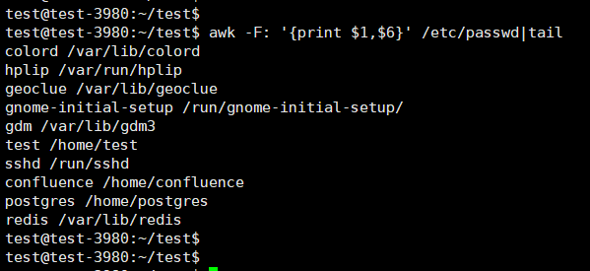
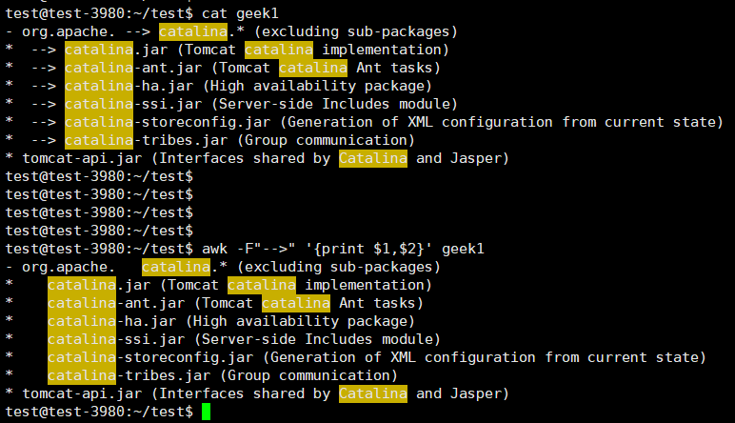
# 过滤规则，第三列(UID)的值>=1000
$ awk -F: '$3 >= 1000 {print $1,$6}' /etc/passwd
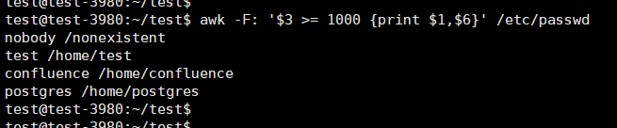
# 查找只带UUID的行，之后进行列模式处理
$ awk '/UUID/ {print $1}' /etc/fstab
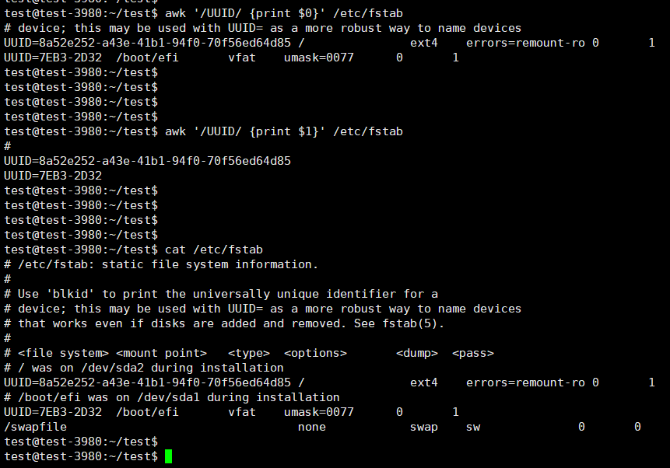
# 内置函数
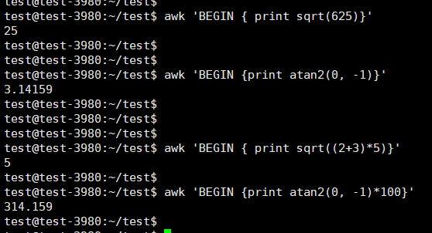
# 字符串函数
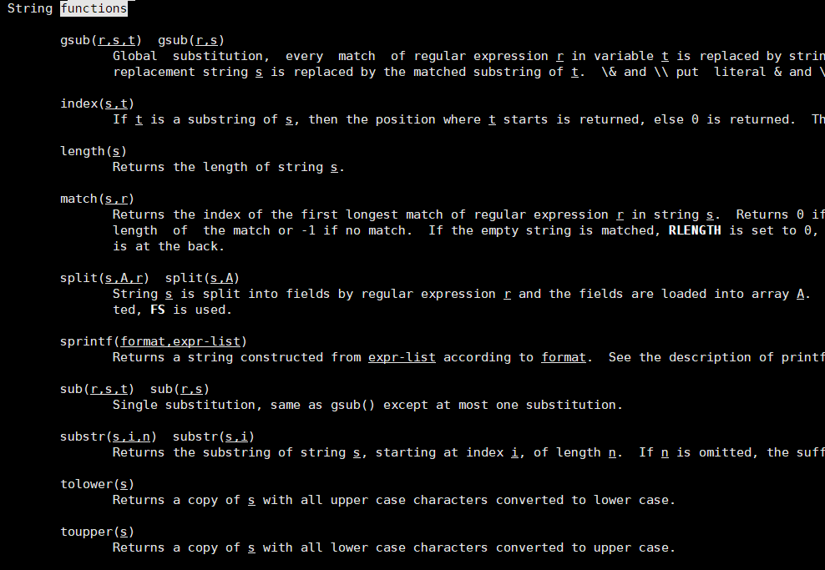
# 数学函数
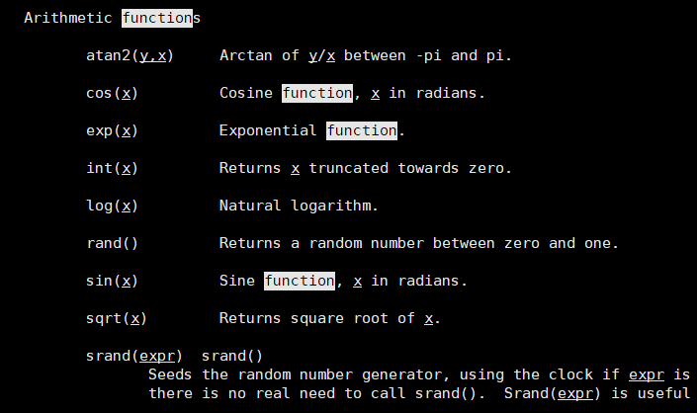

tr
# 删除^M
$ tr -d '\r' <input.txt > output.txt
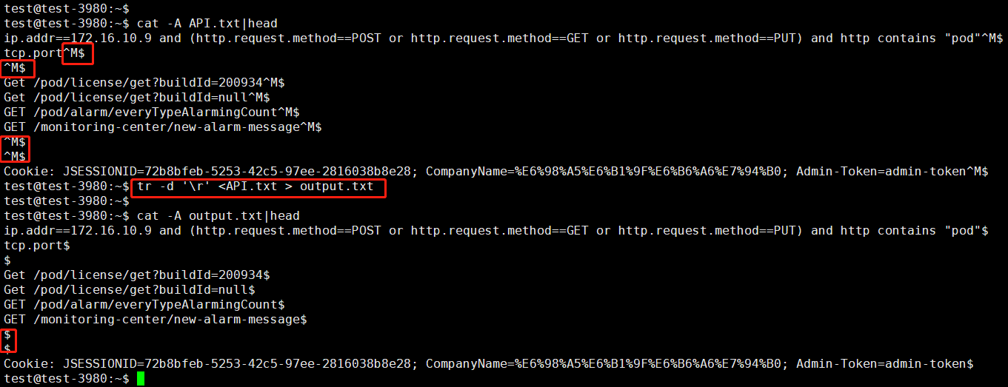
# 大小写转换
$ tr '[:lower:]' '[:upper:]'
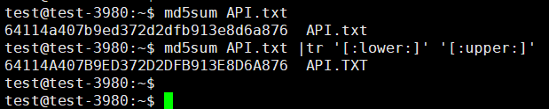

sed
# 替换每一行第一次匹配
$ sed 's/catalina/tomcat/' geek
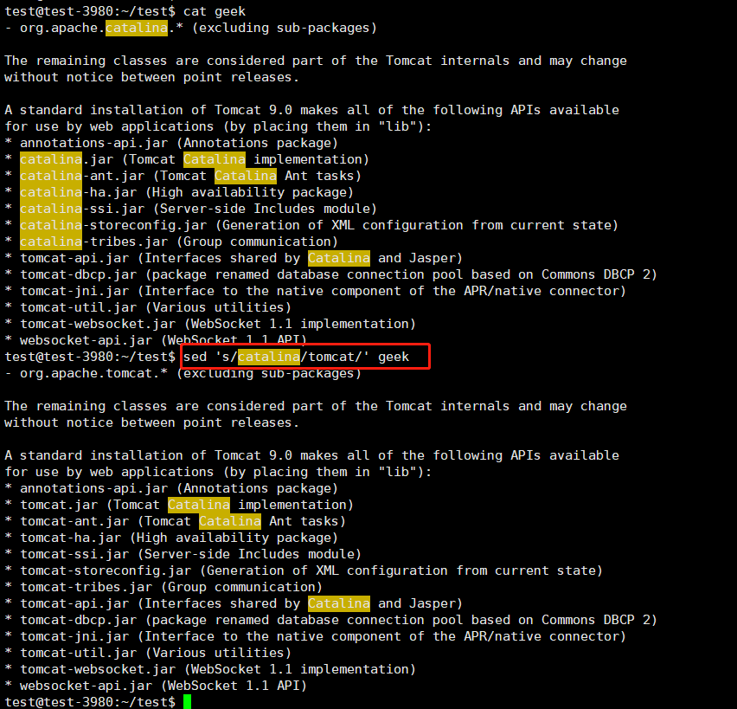
# 替换每行第n次匹配
$ sed 's/catalina/tomcat/2' geek
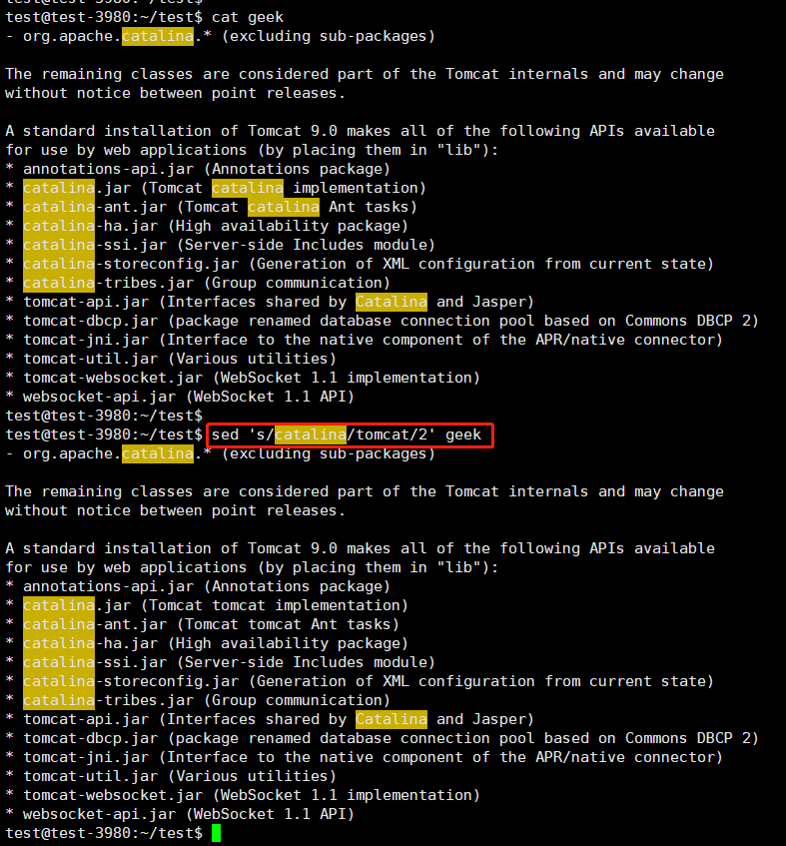
# 替换所有匹配
$ sed 's/catalina/tomcat/g' geek
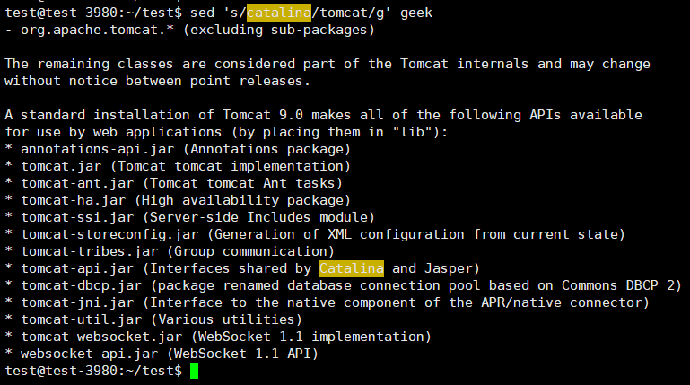
# 替换第n到m行的匹配
$ sed '1,10 s/catalina/tomcat/g' geek
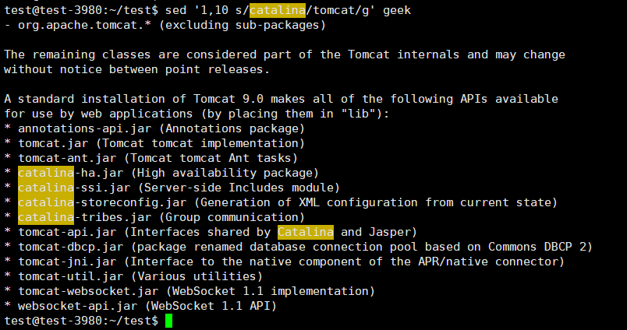
# 区分大小写
# sed '9,15 s/\([c|C]\)atalina/tomcat/g' geek
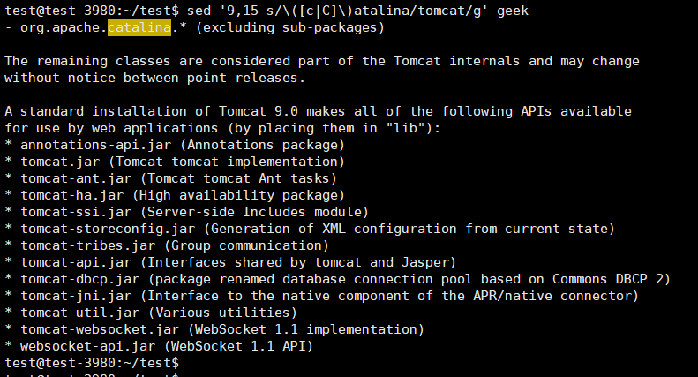
# 删除某行或者多行
$ sed 1,10d geek
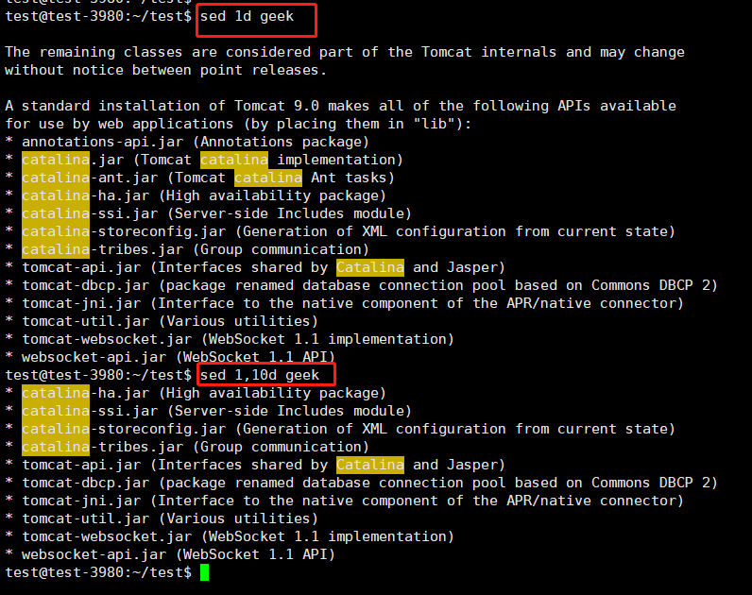
# -i保存更改到原始文件，下面是删除^M的方法，$是行尾的意思
$ sed -i 's/\r$//’ filename

# 查找某几行
$ sed -n 1,15p geek
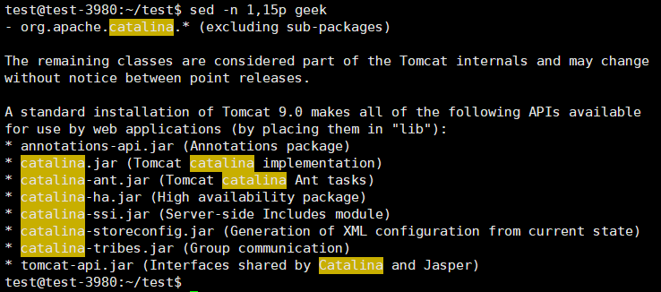
# 查找某几行或者某几行，-e是或者的意思，和grep中的-e一样
$ sed -n -e 1p -n -e 9,15p geek
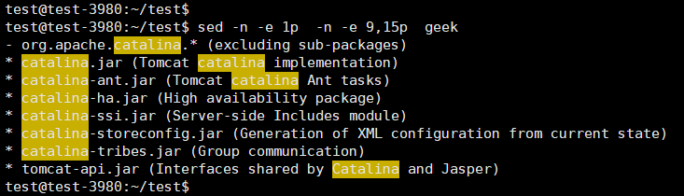
# 查找匹配的行
$ sed -n '/\([c|C]\)atalina/p' geek #或者sed -n '/[cC]atalina/p' geek
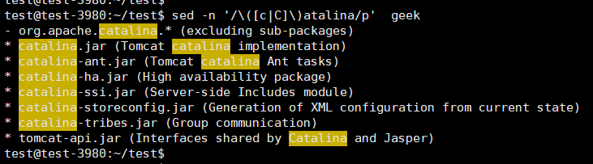
# a匹配行后插入
$ sed '/catali/a --> ' geeks
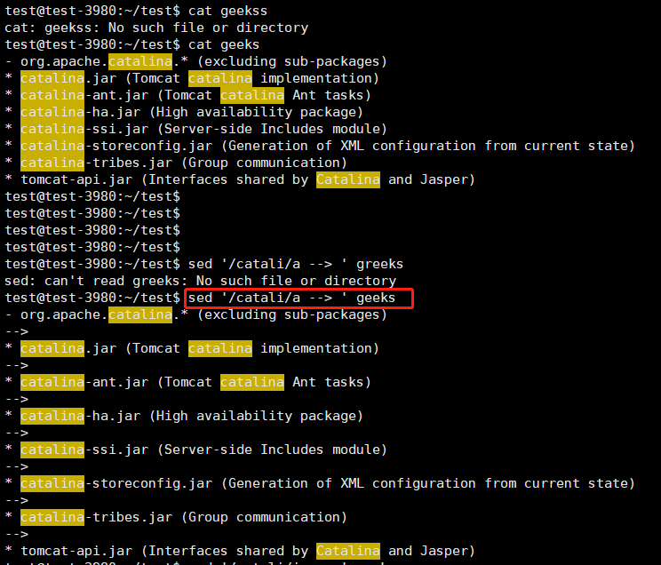
# i 匹配行前插入
$ sed '/catali/i --> ' geeks
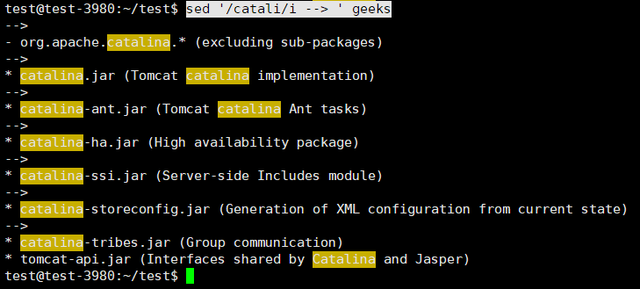
# 每一行前插入
$ sed 's/.*/ --> &/' geeks
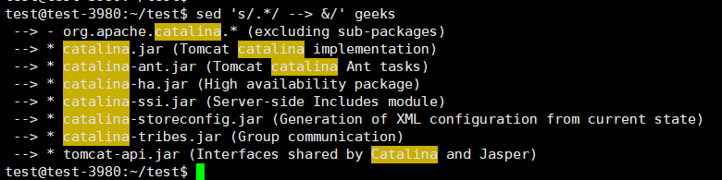
# 每一个匹配前插入
$ sed 's/catalina/ --> &/' geeks
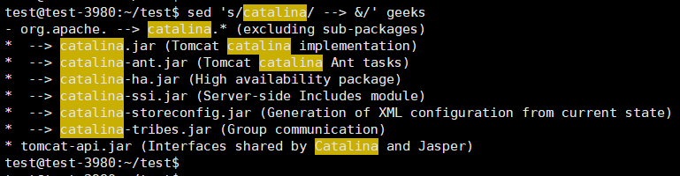

# 交换匹配位置
$ sed 's/^\(.*\)-->\(.*\)$/\2<-->\1 /g' geek1
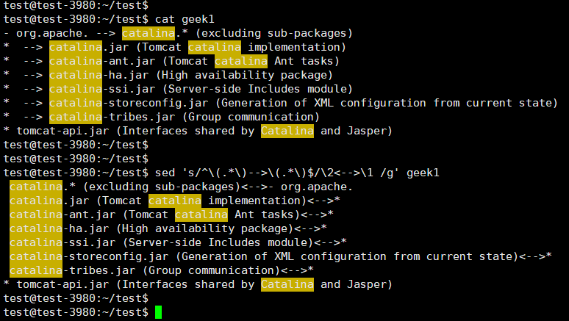

其他常用命令

ls

pwd

dir

cd

cp

mkdir

mv

rm

rmdir

diff

chmod

chown

date

history

clear

cat

vim

nano

touch

more

less

head

tail

split

wc

echo

tree
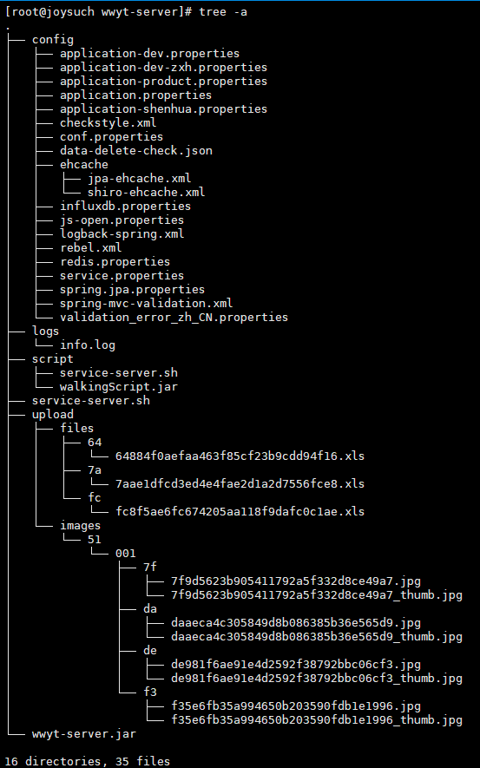

tee
